2020年广东选调生考试《行测》真题（思维）
第一部分 客观题
一、单选题（本大题共100小题，每题1分，共计100分）
1. (2020广东)近年来，在共建“一带一路”的框架下，越来越多的中非合作项目落地生根。中资企业在非洲深化投资合作的同时，积极履行和承担社会责任，助力当地经济社会可持续发展，推动共建“一带一路”不断走深走实，非洲某国的农业部门负责人提出：“农业发展需要人才，因此中资企业对当地种植增收意义重大。”
下列选项中属于该负责人话中隐含的前提的是（ ）。
A. 只要人才和技术到位，该国的农业就将拥有巨大的发展潜力
B. 中资企业对当地农业人才的培养起到了重要作用
C. 发展农业是非洲走可持续发展道路的必然选择
D. 中资企业为非洲各国的社会发展提供了巨大的支持

2. (2020广东)实现社会主义现代化必须坚持中国特色社会主义道路，创造人民美好生活必须坚持中国特色社会主义道路。所以，中国特色社会主义道路是实现社会主义现代化和创造人民美好生活的必由之路。
以下与上述推论结构最为相似的是（ ）。
A. 领导干部必须有坚定的理想信念，领导干部还必须将理想信念落到实处，因此，理想信念既是我们的奋斗方向，也是行动指南
B. 建设生态文明，必须要坚持金山银山就是绿水青山的理念，必须要落实最严格的生态环境保护制度，所以建设生态文明是一个长期的工程
C. 实现伟大梦想，必须建设伟大工程，实现伟大梦想，必须推进伟大事业。其中起决定性作用的是党的建设新的伟大工程
D. 一名合格的教师，必须掌握学科知识。一名合格的教师，必须掌握育人的方法。因此，作为合格的教师，掌握学科知识和育人方法都是必要的

3. (2020广东)A县的大学生村官中，本科学历的人数多于研究生学历的人数，女性人数多于男性人数。
如果上述论述为真，则下列判断一定正确的有（ ）。
①A县研究生学历的女大学生村官人数多于本科学历的男大学生村官人数
②A县本科学历的男大学生村官人数多于研究生学历的男大学生村官人数
③A县本科学历的女大学生村官人数多于研究生学历的男大学生村官人数
A. ①和②
B. ②和③
C. 只有②
D. 只有③

4. (2020广东)11月24日，“嫦娥5号”于文昌卫星发射中心顺利发射，任务是在月球表面收集灰尘和碎片，也就是月壤，并带回地球，以帮助了解月球的演化。同时，有天文学家认为，获得月壤也可以帮助研究人员更准确地确定太阳系其他行星（如火星、水星等）表面物质的年龄。
要使天文学家的观点成立，可以补充的前提是（ ）。
A. 月球表面的灰尘和碎片等物质与太阳系其他行星的表面物质成分相似
B. 月壤由月球岩石在遭受陨石撞击和太阳风轰击等空间风化作用后形成
C. 月球与太阳系其他行星基本形成于同一时期
D. 对月壤的研究还可以为人类未来在其他太空领域的探索打下基础

5. (2020广东)在经验交流会上，有多个省份的同类机构都提到了某公司新开发的安全管理系统。他们认为，这套系统运行稳定、操作便捷，对业务帮助很大。小李代表单位参加了本次经验交流会，会后他提出，为了提高本单位的安全管理水平，建议单位也引进这套系统。
以下各项如果为真，最能反驳这一建议的是：
A. 本单位已经拥有一套运行多年的安全管理系统
B. 并不是所有省份的同类机构都使用了这套系统
C. 安全管理水平提升需要管理系统和管理机制双管齐下
D. 本单位的业务运行机制和其他省份有较大差异

6. (2020广东)某市地铁3号线客量非常大，经常超过运营峰值，为此，相关部门5年内设了4条与3号线重叠或平行的地铁线路，以为其分流，减轻运营负担。但现在3号线的客流量比5年前更大了以下最能解释这一现象的是（ ）。
A. 有部分增设的地铁线路客流量小，未能起到分流作用
B. 由于交通更加便捷，更多人选择到3号线沿线定居或从事商业活动
C. 3号线沿线的一些写字楼改建成了大型商业中心
D. 该市新建了许多与3号线交汇的地铁线路，交通网越来越发达

7. (2020广东)“老赖”赖账不还，不仅会造成他人的经济利益受损，还严重危害社会风气。对此，某市推出政策，将个人的“老赖”行为纳入诚信档案记录。“老赖”行为纳入信案记录的人，其子女就读私立学校和购买商业保险将受到限制。要想使该项政策取得效果，必须具备的前提是：
A. 一些“老赖”十分重视子女教育和风险保障
B. 就读私立学校和购买商业保险需要花费大量金钱
C. 建立信档案有利于打造诚信社会
D. 群众对“老赖”的所作所为深恶痛绝

8. (2020广东)在某单位的优秀员工评选中，规定优秀员工应具备以下三个条件:第一，业务能力强:第二，工作认真负责:第三，团队协作能力强。现在有小张、小王、小周、小李四位员工报名参加评选，已知相关情况如下:
①小张、小王团队协作能力相当；
②小王、小周业务水平基本持平；
③小周、小李并非都是业务能力强的人；
④4人均工作认真负责，其中有3人业务能力强、2人团队协作能力强。结果发现，4人中只有1人符合优秀员工的所有条件，则这个人是（ ）。
A. 小张
B. 小王
C. 小周
D. 小李

9. (2020广东)理论创新必“仰望星空、脚踏实地”，理论思维与现实关怀二者缺一不可。因此，要把理论创新置于现实的基础之上，让理论之光照进社会发展现实。
下列选项中，与上述论证在结构上最为相似的是：
A. 当代青年的理想信念不能仅靠自发形成，也不能单靠教育灌输。所以，只有依靠潜移默化的文化影响，青年的理想信念才是坚定的
B. 融媒体既拥有新媒体受众群，又拥有传统媒体受众群。所以，融媒体实现了传统媒体和新媒体的优势互补
C. 大数据不仅是技术的变革，还是思维方式的转变。所以，要利用好大数据，必须首先了解和树立大数据思维
D. 思想建党与制度治党相互补充，对增强全面从严治党起着促进作用。因此，要推动制度治党，就必须用思想建党明确坐标

10. (2020广东)儿童票是社会关爱儿童的一种体现，在现实中，经常以儿童的身高作为能否购买儿童票的标准，这种做法实施起来方便高效，但对个体的差异缺乏尊重。如果孩子年龄小、个子却比较高，就会在出行过程中被要求重新量身高或补票。因此，用身高作为能否购买儿童票的标准是不合理的。
上述推论暗含的前提是( )。
A. 准确界定孩子是否为儿童的标准应当是年龄
B. 以身高为标准不符合儿童的权利保护原则
C. 公众普遍反对以身高作为衡量儿童票的标准
D. 相关部门应当着手设定更为合理的儿童衡量标准

11. (2020广东)2020年上半年，某国政府声称，“今年上半年，本国GDP增长率超过了全球70%的国家。由此可见，今年上半年政府的施政纲领是正确的。”
下列选项如果为真，最能有力地削弱以上论断的是( )。
A. 该国政府不重视疫情防控，使该国成为全球疫情最严重的国家之一
B. 去年同期，该国GDP增长率位于全球前十
C. 该国的GDP低于三分之二的国家
D. 该国政府的施政纲领连续几年并未发生变化

12. (2020广东)一般而言，大型综合医院的医疗技术水平及救治条件会优于中小型医院。但有媒体在调查了某市所有的医院后发现，大型综合医院住院部中，患者的平均治疗时长为6天，而中小型医院住院部中，患者的平均治疗时长仅为3天。
下列选项如果属实，最有助于解释这一现象的是( )。
A. 更多的患者选择前往大型综合医院就医
B. 中小型医院平均为每个患者服务的医务人员多于大型综合医院
C. 相较中小型医院，大型综合医院住院部设有更多的床位
D. 重疾患者所需治疗时间较长，更倾向于前往大型综合医院就医

13. (2020广东)鉴于“天价宰客”现象不断出现，只要相关职能部门能够加大惩处力度，就能让违法成本高于违法收益，让漠视消费者权益的经营者深刻感受违法违规的惨痛代价。那么，就算是再无良的经营者也不敢以身试法，侵犯消费者的权益。
上述推论最有可能基于的前提是( )。
A. 违法成本是所有经营者无法承受的
B. 侵犯消费者权益的行为必然会被惩处
C. 违法收益越高违法成本越高
D. “天价宰客”现象全国各地都有发生

14. (2020广东)由于竞争对手采取了低价促销策略，某公司近期有不少客户流失。因此，该公司的销售经理建议，为了挽回这些老顾客，公司也有必要采取低价促销策略。
该经理建议中最大的逻辑缺陷在于：
A. 认为低价促销是对公司唯一有效的营销策略
B. 没有对低价促销对公司运营成本造成的压力进行分析
C. 认为对手低价促销是导致自己顾客流失的唯一原因
D. 没有考虑低价促销策略对挖掘新客户可能造成的影响

15. (2020广东)如果没有对新闻的敏感性以及自己独特的见解，就不可能成为一名优秀的记者。
如果上述断定为真，那么以下选项不可能为真的是：
A. 甲是一名优秀的记者，他具有对新闻的敏感性
B. 甲是一名优秀的记者，他对新闻有自己独特的见解，但欠缺敏感性
C. 甲不是一名优秀的记者，而他有对新闻的敏感性和自己独特的见解
D. 甲不是一名优秀的记者，他缺乏对新闻的敏感性和自己独特的见解

16. (2020广东)一项研究发现，在潜在顾客不知情的情况下，新型人工智能聊天机器人的销售业绩是缺乏经验的新员工的4倍多，然而，一旦顾客在决定购买前知道自己一直在和人工智能打交道，销售额会立刻下降近80%。
以下最能解释这一现象的是：
A. 顾客喜欢和有经验的真人打交道
B. 与人工智能机器人交流只能获取程序性信息
C. 顾客与人工智能打交道缺少真实感
D. 用人工智能机器人做销售必须公布其人工智能身份

17. (2020广东)世界上没有两片相同的树叶。因此，枫叶和桑叶不相同。
以下与上述推理在结构上最为相似的一项是：
A. 人非圣贤孰能无过，这是因为，只有圣贤者才能无过
B. 不能将功补过，这是因为，功是功，过是过
C. 草木皆兵，因此，薰衣草是士兵
D. 燕雀安知鸿鹄之志，因此，鸿鹄的志向是远大的

18. (2020广东)中小学生“抬头不看黑板，低头手机平板”的现象屡见不鲜，对学生的学习和成长造成严重影响。因此有专家建议，所有中小学都应当制定校规，禁止中小学生在校园使用智能手机、平板电脑，从而避免这些电子产品影响孩子们在校园中的学习与生活。
以下选项最能质疑该专家建议的是：
A. 许多家长严格限制孩子使用电子产品的时间
B. 中小学生在校外玩手机平板的现象比校内严重
C. 学校将加强对中小学生带电子产品进入校园的检查
D. 学生需要在校内通过平板电脑学习某些课程

19. (2020广东)广交会举办期间，某企业将A—H这8种展品沿直线摆放在所在展区的1—8号展位，其中，A和B分别摆放在展位的两端；C摆放在D旁边，C与E之间隔着1种展品，C与H相邻，D在G的旁边，F在E的旁边，并且与B的距离比与A的距离更近，则6号或7号展位不可能摆放：
A. 展品D
B. 展品E
C. 展品F
D. 展品H

20. (2020广东)加拿大物理学家多娜·斯崔克兰是2018年诺贝尔物理学奖的获奖者之一，也是该奖项历史上第三位女性获得者。据统计，从1901年到2017年，只有17位女性获得了科学领域的诺贝尔奖。因此，女科学家在整个科学界里的贡献不高。
下列选项最能指出上述论证缺陷的是：
A. 假设了在科学领域中的贡献是以获得诺贝尔奖来衡量的
B. 暗示了女科学家并没有在科学领域里获得应有的地位
C. 忽视了女科学家在其他科学奖项中的获奖情况
D. 忽视了女科学家在科学研究活动中做出的贡献

21. (2020广东)某城市组织开展了一次大型马拉松赛事，排名前25%的参赛者将获得奖励。在比赛结束后，媒体对所有到达终点的参赛者进行了采访，结果有将近一半的受访者都说自己的排名在前25%。
下列情况如果属实，最有可能导致这一结果的是：
A. 赛事组织者设定的奖品有很强的吸引力
B. 有大约50%的参赛者没有完成比赛
C. 大多数参赛者并不以获得好的成绩为目标
D. 有部分受访者没有如实报告自己的排名情况

22. (2020广东)孔子是鲁国人，孔子是儒家学派的代表人物，所以，鲁国人是儒家学派的代表人物。
以下与上述推理在结构上最为相似的一项是：
A. 熊猫是动物，熊猫是爱吃竹子的，所以，爱吃竹子的都是动物
B. 劳动是辛苦的，劳动是有价值的，所以，辛勤的劳动是有价值的
C. 太阳是天体，太阳是恒星，所以，天体是恒星
D. 哲学是深奥的，哲学是深刻的，所以，哲学深奥又深刻

23. (2020广东)对于恐龙灭绝的原因，有专家认为是由于以恐龙蛋为食的小型哺乳动物大量出现，使得恐龙无法成功繁衍后代以致灭绝。以下选项如果为真，最能削弱上述论断的是：
A. 与恐龙同时代的许多卵生动物并未灭绝反而存活至今
B. 小型哺乳动物力量远弱于恐龙，会被恐龙捕杀
C. 小型哺乳动物活动范围有限，无法长途迁徙
D. 并非所有的恐龙都是卵生，也存在胎生的恐龙

24. (2020广东)牧民家的狗会看守羊群，当有陌生人接近羊圈时，狗的叫声会引来牧民查看。然而，有人进入了一户养着狗的牧民家，从羊圈里偷走了一只羊，狗却没有叫。
以下选项如果为真，最能解释这一情况的是：
A. 偷走羊的当天，牧民不在家
B. 失窃的羊圈距离狗窝较远
C. 偷走羊的人曾多次到牧民家做客
D. 事发当天羊圈的大门是打开的

25. (2020广东)著名相声演员的口才大都很好，老李不是著名相声演员，所以他口才可能并不好。
下列选项中，与上述推理结构最为相似的是：
A. 努力使人成功，小王很努力，所以他很可能会收获成功
B. 大多数感冒的人都会头痛，如果小张没有感冒，他可能不会头痛
C. 中国制造的产品大都质量很好，这件产品质量并不好，所以它可能并不是中国制造
D. 绝大多数大学教授都有留学经历，因为老赵有留学经历，所以他可能是大学教授

26. (2020广东)幸福小区只需要满足以下条件：小区自治程度高，拥有专业物业管理服务，优秀的社区文化，物业团队，业主遵循规则和契约精神。某小区居民参与社区治理的程度高，并且已经拥有专业的物业管理服务团队和优秀的社区文化。那么只要建立物业团队与业主之间的规则和契约，该小区就是幸福小区了。
下列选项中，最能指出上述论证缺陷的是：
A. 默认了建立了规则和契约，物业团队和业主就都会遵循
B. 默认了小区业主和物业团队都希望打造幸福小区
C. 默认了所有的小区都有成为幸福小区的可能性
D. 默认了幸福小区的条件没有地区的差异

27. (2020广东)某培训机构计划推出一项优惠活动：凡是报名参加英语课的学生，均可获赠相同课时的数学课程，在该活动推出后，报名参加英语课的学生数量大幅增加了。
下列选项中，最有可能导致这一结果的是：
A. 数学课的课程单价高，且该培训机构的英语课口碑好
B. 英语课的课时单价高，且该培训机构的英语课口碑好
C. 数学课的课时单价高，且该培训机构的数学课口碑好
D. 英语课的课时单价高，且该培训机构的数学课口碑好

28. (2020广东)在流感流行的季节，有医学专家建议每天早餐必须吃一个鸡蛋，喝一杯牛奶，可以选择不喝粥。老黄每天早上都吃鸡蛋、喝牛奶，但还是患了流感。因此，老黄认为该专家的建议是错误的。
以下最能指出老黄论断缺陷的是：
A. 默认了吃鸡蛋、喝牛奶比喝粥更能提高人体的免疫力
B. 忽视了喝粥其实比吃鸡蛋、喝牛奶更能帮助抵抗流感病毒
C. 假设了将鸡蛋和牛奶作为早餐能使人体完全抵御流感病毒
D. 假设了老黄早上吃鸡蛋、喝牛奶，没有喝粥

29. (2020广东)要想扶持实体书店，让书店可以生存和盈利，必须引导更多的社会公众去买书、读书。否则如果已经没有什么人会去实体店买书了，即使通过免去店租的方式来大幅减少书店的经营成本，书店也不可能生存得下去。
以下最可能是上述论证潜在假设的是：
A. 城市读书人群的数量正逐渐减少
B. 图书零售是实体书店的主要收入来源
C. 实体书店能否持续经营取决于到店的人数
D. 扶持实体书店有助于鼓励更多的公众买书阅读

30. (2020广东)长期没有营业收入的市场业务不可能持久发展。而现在，快递投递箱企业均向寄存快递的客户免费提供服务。显然，这一状况不可能持久。
以下选项如果为真，最能削弱上述论断的是：
A. 现在快递投递箱市场竞争激烈，各企业需要通过提供免费服务争夺市场
B. 大部分快递投递箱企业本身另有主营业务，足以支持投递箱业务的推广
C. 所有投递箱企业都通过在投递箱上投播广告、开展宣传等获得营业收入
D. 已经有一部分投递箱企业开始策划向用户提供包月会员等优惠寄存服务

31. (2020广东)曾有多位获得诺贝尔经济学奖的学者登上讲坛。李教授是登上讲坛的学者之一，所以李教授曾经获得诺贝尔经济学奖。
下列选项中，与上述推理结构最为相似的是：
A. 朱先生在世界500强企业就职。在世界500强企业就职需至少有硕士学位，所以朱先生是一位管理学硕士。
B. 爱因斯坦曾说，很多人都以为是才智成就了科学家，错了，是品格。只有良好的品格才能成就一些伟大的科学家
C. 2009年，甲国是世界最大出口国。2010年，乙国的出口总量超过甲国，所以乙国已经成为了世界最大出口国
D. 世界锦标赛的种子选手大多是夺冠热门人选。小王的夺冠呼声很高，所以种子选手名单里有小王的名字

32. (2020广东)有研究发现，如果孩子经常被提醒自己的各种身份——朋友、邻居、儿子女儿、兄弟姐妹，或者经常在集体任务中扮演不同角色，他们将对不同性别、年龄、人种的人更具有包容性，因此该研究得出结论，了解自己在社会关系中的身份和角色，对孩子的认知学习有着相当重要的作用。
下列各项最能指出上述论断缺陷的是：
A. 默认了孩子的包容性增强是其认知学习能力提升的体现
B. 假设了被提醒的孩子能够很好地认知各种身份
C. 忽视了还有其他方法能够增强孩子的包容性
D. 忽视了孩子能够在角色扮演中提升其他的能力

33. (2020广东)在某逻辑学国际学术研讨会上，有四位专家做了重要发言，他们分别是中国专家、美国专家、波兰专家、加拿大专家，四位专家研究的领域分别是模态逻辑、辩证逻辑、人工智能逻辑中的某一个，其中：
只有加拿大专家研究辨证逻辑；
美国专家和中国专家研究的不是同一领域；
中国专家和另一位专家的研究领域相同；
波兰专家不研究模态逻辑。
程据以土条件可以推断，中国专家研究的领域是：
A. 模态逻辑
B. 辩证逻辑
C. 人工智能逻辑
D. 不同于波兰专家研究的领域

34. (2020广东)某国针对南北部经济发展不均衡的情况，计划实施南部经济大开发战略，该国有专家指出，本国南部涉及国家边境安全、生态安全、能源安全，不应该将重点放在发展经济上。
以下选项如果为真，最能反驳该专家观点的是：
A. 近几年该国南部经济发展迅速，但经济总量仍不及北部的一半
B. 边防、生态、能源等重点领域的发展应由国家层面统筹
C. 该国南部经济落后限制了生态、能源等领域的发展
D. 发展军事装备和能源行业能够带动地方经济的增长

35. (2020广东)自我教育是要培养受教育者自我认识，自我监督和自我评价的能力，没有自我教育就没有真正的教育：如果没有真正的教育，那么就没有未来。所以自我教育决定了人的未来。
下列选项中，与上述推理结构最为相似的是：
A. 学习要以学生的自我学习为主。但有人认为，有家长的监督学生才能自我学习，而且家长自我约束能力决定了家长的监督能力。所以，家长的自我约束能力保障了学生的自我学习
B. 教育的主体是人，真正的教育是建立在以人为本的前提之下的。没有爱，就没有真正的教育。如果把教育比作池塘，把爱比作水，没有爱，教育就是一个干枯的池塘，那就不配称作教育
C. 学习，对老年人来说，是总结一生，传授经验：对孩子来说，是学习知识，汲取经验。因此，无论年龄儿何，人们都会在学习中有所收获、有所成长
D. “知识改变命运，学习成就未来。”知识是学生改变自身命运的法宝，学习是学生获取知识的主要途径，所以，学生应该把学习放在第一位

36. (2020广东)病虫害不仅破坏森林的生态环境，也会造成巨大的经济损失，但有研究发现，经常爆发病虫害的森林大都是人工种植林，而自然形成的森林较少发生病虫害。
下列选项中，最能解释这一现象的是：
A. 相对自然森林，人工种植林经济收益大，病虫害带来的经济损失也更大
B. 人工种植林往往受到人们的精心看护，生长速度一般较自然生长更快
C. 相较人工种植林，在自然形成的森林环境中的病虫的类型更为单一
D. 自然森林植物种类繁多，为鸟类等害虫的天敌提供更为合适的栖息地

37. (2020广东)某咖啡品牌管理层认为，比起从其他咖啡品牌争取用户在不经常饮用咖啡的人群中发掘新用户，培养用户的咖啡饮用习惯更有助于拓宽市场，于是该公司决定，在宣传中侧重介绍饮用咖啡的好处，并由此大幅调整了广告内容。结果发现，广告效果并不理想
下列选项如果为真，最能解释上述结果的是：
A. 由于口感问题，许多人并不喜欢喝该品牌的咖啡
B. 其他咖啡品牌根据自身特点也开展了广告宣传
C. 绝大多数没有咖啡饮用习惯的人对咖啡不耐受
D. 该品牌的市场售价并不比其他品牌咖啡低

38. (2020广东)有研究结果表明，虽然适度休假可以缓解员工的心理压力，从而提高工作效率，但这种效果会随着假期延长而显著降低。当假期超过三天时，因为对回去上班感到焦虑，员工的心理压力水平便有可能出现部分回升，这在一定程度上会影响他们回归工作岗位后的工作表现。
根据以上表述，下列判断一定正确的是：
A. 员工的工作效率与心理压力密切相关
B. 让员工休假三天以上对企业而言弊大于利
C. 企业应该对休假结束后的员工进行适当的心理疏导
D. 长时间休假后员工常因积压了大量工作而感到压力

39. (2020广东)今年夏天，街边冷饮摊上的冰激凌普遍涨价，多款畅销产品的价格都有不同程度的上涨。有人认为，这是因为冰激凌中的中高端品种越来越多，使消费者对价格较高的冰激凌有更高的接受度，最终导致了冰激凌的市场价格普遍上涨。
以下最能削弱上述论断的一项是：
A. 中高端品种冰激凌刺激了其他品种冰激凌的市场价格上涨
B. 低价冰激凌的品种同样越来越多，并且味道也很受欢迎
C. 某家大型超市的冰激凌平均价格未出现明显上涨
D. 厂家和经销商的经营成本、用工成本不断上涨

40. (2020广东)为了让家长们在放学后尽快接走自己的孩子，某幼儿园开始向不能及时来接走孩子的家长收取“托管费用”。然而，有调查显示，收取费用后不及时接走孩子的家长数量并未因此减少，反而增加了。
下列选项如果为真，最能解释这一现象的是（ ）。
A. 收费标准太低，对原本经常晚来接孩子的家长没有太大的约束力
B. 有个别家长对收费行为不满，有时会故意以晚接孩子的行为来抗议
C. 有些家长因工作忙碌，常常不能及时来接孩子
D. 许多有托管需求的家长将这一收费理解为幼儿园开设了托管服务

41. (2020广东)针对如何戒掉烟瘾，某大学研究小组给出了“试试出去跑两圈”的建议。该小组通过对实验室小白鼠的研究，证明了即使是像慢跑这样中等强度的体育运动，也能激活小白鼠大脑中的α7烟碱型乙酰胆碱受体，提供与吸烟类似的快感。因此，“跑两圈”或许能够让戒烟者的戒断症状有所缓解。
上述论证最可能基于的潜在假设是？
A. 小白鼠对于香烟中的一些成分较为敏感
B. 小白鼠与人的大脑生理结构具有很高的相似性
C. 小白鼠也能吸烟，也会出现类似烟瘾的生理表现
D. 香烟中的尼古丁等成分不会刺激α7烟碱型乙酰胆碱受体

42. (2020广东)生产顾问小王参观了某工厂1-10车间后，对这10个车间作出了以下判断：“至少有一部分车间能够完成年度生产目标；至少有一部分车间不能完成年度生产目标；3号车间不能完成生产目标。”但到了年底，发现这3项判断中只有1项是正确的。
根据以上表述，下列判断一定正确的是（ ）。
A. 10个车间全部完成了年度生产目标
B. 10个车间中只有3号车间完成了年度生产目标
C. 10个车间中至少有1个车间没有完成年度生产目标
D. 10个车间中除了3号车间，还有其他车间没有完成年度生产目标

43. (2020广东)一项心理调查显示，受过良好教育的人感受到的日常工作工作生活压力会大于受教育程度低的人。有专家指出，这是因为受过良好教育的人有着更广阔的工作生活场景，而随着场景拓展，面临的冲突性事件数量呈几何级上升。
下列最能削弱以上论证的是（ ）。
A. 克服冲突性事件所造成的压力有助于人们提升心理舒适度
B. 随着受教育程度的提升，冲突性事件所造成压力将逐渐降低直至消失
C. 日常工作生活的压力越大，人们越能提升自己的个人能力
D. 与受教育程度高的人相比，受教育程度低的人心理抗压能力更弱

44. (2020广东)为方便用户比较不同酒店的服务品质，某旅游服务平台搜集了最近一段时间内住户对入住酒店服务品质的评价，并依据评价的平均得分对酒店进行排名。然而，有部分高档酒店的住户评分排名反而不如一些中档酒店。
以下各项最不能解释上述现象的是（ ）。
A. 由于高档酒店价格高，住户对酒店服务的评价标准也相应提高了
B. 中档酒店的入住人数要远远多于高档酒店的入住人数
C. 中档酒店经常给对其服务品质做出好评的住户额外的优惠
D. 部分高档酒店正值装修期间，关闭了一些服务设施

45. (2020广东)研究发现，适度接受紫外线照射能够增加人体血液中的尿刊酸，尿刊酸能够通过血脑屏障进入大脑，通过一系列转化，最终生成谷氨酸。谷氨酸能够激活学习以及记忆相关的脑内神经环路，从而有助于改善学习和记忆能力。很多谷类蛋白质也含有大龄的谷氨酸。
根据以上表述，下列判断一定正确的是（ ）。
A. 尿刊酸能够直接改善学习和记忆能力
B. 多吃谷类食物能够增强学习和记忆能力
C. 适度接受紫外线照射或者多吃谷类食物有助于改善记忆能力
D. 紫外线照射能够增加人体内的谷氨酸从而改善学习和记忆能力

46. (2020广东)再灵验的病毒检测试剂都存在漏检的可能性，而任何一个被漏检的病毒携带者都威胁着疫情防控，因此，通过对人群进行大规模的病毒检测来防控疫情是没有意义的。
下列选项中存在的逻辑错误与上文最为类似的是（ ）。
A. 是药三分毒，无论药品是否能够有效治疗肺炎，都不能当做肺炎预防药物给健康大众普遍服用
B. 社区的运动器械使用频率高，维护不及时，可能发生意外伤害，所以老人和小孩尤其不应该使用社区运动器械
C. 如果民众没有健身的意愿，即使财政投入再多资金建设场馆，也无法真正兴起全民健身热潮，因此，健身宣传比场馆建设更为重要
D. 戴口罩能够有效防止病毒传播，但是由于口罩透气性差，为避免损害身体，上体育课禁止戴口罩，因此上体育课容易感染病毒

47. (2020广东)某研究机构对上千名中年人进行了40年的跟踪调查，结果显示，平均每年休假时间超过3个星期的那些人，死亡率要比休假时间少于3个星期的低37%，因此，在今后的工作中，我们应尽量让自己享受每年3个星期以上的休假。
下列各项最能削弱上述论断的是（ ）。
A. 并不是所有人都有条件每年享受超过3个星期的休假
B. 在这40年中，人们的工作，生活方式都发生了巨大变化
C. 追求更长时间休假的人往往更为关注自己的身体健康状况
D. 长时间休假可能会影响工作业绩，进而影响职业生涯发展

48. (2020广东)没有哪位意图作弊的考生能够逃过监考员王老师的眼睛，因为每次王老师觉得考生状态不正常时，都能在考生身上找出违规携带的作弊物品。
以下如果为真，能够削弱上述论证的有（ ）。
①有位考生无意间携带了作弊物品进入考场，却没被王老师发现
②王老师没有觉得某位考生状态不正常，却在该考生身上发现了作弊物品
○3某考生故意携带了作弊物品进入考场，却没被王老师发现
A. 只有②
B. 只有③
C. ②和③
D. ①和③

49. (2020广东)近年来，一些鸟类学家发现某市农村地区的麻雀数量越来越少，而城区的麻雀数量却逐年递增，它们将巢筑在居民房屋的墙洞或室外的许多建筑墙体孔穴中。因此，有鸟类学家认为，该市的城区正变得越来越适宜麻雀的生存。
下列选项中，最不能支持上述论断的是（ ）。
A. 该市开展了许多保护鸟类的公益活动，增强了人们保护鸟类的意识
B. 近年来，该市城区增加了绿化面积，极大改善了城区生态服务功能
C. 该市农村在农业生产中普遍使用的农药显著影响了麻雀的存活率
D. 除了昆虫等天然食物外，城区的生活垃圾为麻雀提供了更多的食物来源

50. (2020广东)生猪的生长期一般为5~6个月，而现在市场上的猪肉价格已经持续高涨超过4个月。由于养殖户会倾向于养殖经济效益高的家畜。因此可以预见，在未来的1~2个月内，猪肉价格将明显下跌。
要使上述论断成立，必须补充的前提是（ ）。
A. 随着猪肉价格的上涨，猪饲料的价格不会出现变化
B. 猪肉市场价格开始上涨后，养殖户就会立刻扩大生猪养殖规模
C. 养殖户会在猪肉价格下跌时及时调整生猪的养殖量
D. 近几个月，除了猪肉，市场上其他肉类的价格已经开始回落

51. (2020广东)所有优秀的HR（人力资源管理人员），都学习了人力资源管理课程；所有优秀的HR，都会把所在企业的利益放在首位。因此，那些不把所在企业的利益放在首位的HR，都没有学习人力资源管理课程。
以下最能准确指出上述论证缺陷的是：
A. 假设了所有把企业利益放在首位的HR，都学习了人力资源管理课程
B. 暗含了企业的盈利情况已经成为企业发展的决定性因素
C. 默认了把所在企业的利益放在首位是评价HR优秀与否的唯一标准
D. 忽视了并非所有学习了人力资源管理课程的HR，都是优秀的HR

52. (2020广东)某单位招聘两名应届毕业生。经选拔确定甲、乙、丙、丁四位人选进入最终考核。考核结束后，四人进行了以下猜测：甲说：“我不会入选。”乙说：“我入选，则丙会入选。” 丙说：“除非丁入选，否则乙不入选。”丁说：“乙会入选但丙不会入选。”
如果四人中只有一人的猜测正确，则下列判断必然正确的是：
A. 甲、乙入选
B. 甲、丁入选
C. 乙、丙入选
D. 乙、丁入选

53. (2020广东)某店铺晚上总是因客人多而忙得不可开交，而白天顾客却很少。为了在不增加店铺晚间劳动负荷的同时提升营业额，该店经理提出，可以发行只有白天才能到店使用的低折扣优惠券，这能吸引那些平时没有意愿到店消费的顾客在白天来店铺消费。
以下选项如果为真，最能削弱该店经理建议可行性的是：
A. 发行优惠券后店里的许多常客将选择白天而非晚上到店消费
B. 低折扣可能使白天客人剧增，导致白天店里也忙的不可开交
C. 很难将优惠券有针对性地发放到从未到店消费的新客户手中
D. 对于潜在客户来说，夜间到店消费才更符合他们的生活习惯

54. (2020广东)“人很怪，很难记住享乐，对一次次盛宴的回忆必定空洞和乏味，唯有在痛苦的土壤里，才可以得到记忆的丰收。那繁盛的感受和清晰的画面，存之经年而不腐败。人儿啊，珍惜你的苦难把，只有它才能给予你难以忘却的岁月。”
以下与上述推理在结构上最为相似的一项是：
A. 谷贵伤民，谷贱伤农，必须把粮价调控到一个平衡点上
B. 你可以看山是山，看山不是山，但不管怎么看，山就在那里
C. 祸兮，福所倚；福兮，祸所依，是福不是祸，是祸躲不过
D. 自古圣贤多寂寞，唯有饮者自洒脱。劝君更尽一杯酒，穿行人世莫再愁

55. (2020广东)一项针对某地区的调查显示，每周至少食用2次腌制食品的人患消化道癌症的可能性比每周食用腌制食品少于2次的人更低。因此，食用腌制食品并不会引发消化道癌症。
以下选项如果为真，最不能削弱上述论证的是：
A. 相较其他地区而言，该地区的人更习惯于食用腌制食品
B. 很多人在消化道出现不适时，会少吃或不吃腌制食品
C. 该研究由某家腌制食品企业资助，选择研究对象时具有倾向性
D. 使用腌制食品次数多的人每次的食用量一般很少

56. (2020广东)因为市场严管，欧洲某国没有餐厅售卖冒牌牛肉，且该国餐厅几乎都标榜自己所提供的是澳洲进口牛肉。但由于价格低廉且品质尚可，来自南美洲的牛肉占据了该国牛肉进口总量的一半以上。
下列选项如果为真，最有助于解释上述现象的是：
A. 该国国内餐厅的牛肉使用量不到该国进口牛肉总量的20%
B. 澳洲进口牛肉的品质及价格均高于南美洲进口牛肉
C. 澳洲进口牛肉基本不会出现在该国普通民众的日常饮食中
D. 市场严管前该国餐饮业经常出现用南美洲牛肉冒充澳洲进口牛肉的情况

57. (2020广东)已知“如果甲和乙不是该学校的学生，那么丙是该学校的学生”，则要推出“乙是该学校学生”，应补充的前提为：
A. 甲是该学校学生
B. 丙是该学校学生
C. 甲和丙都是该学校学生
D. 甲和丙都不是该学校学生

58. (2020广东)有研究者分析了公元前735年至公元800年左右的50处玛雅墓葬后发现，玛雅社会的统治阶级日益青睐以玉米为原料的食物。由于公元800年左右曾多次发生旱灾，而旱灾频发会严重影响玉米的收成，因此有研究者认为，过度偏重玉米的农业结构正是导致玛雅文明灭亡的决定性因素。
下列选项最不能削弱上述论证的是：
A. 玛雅社会中底层人民并不以玉米为主食
B. 旱灾同样会严重影响水稻等作物的收成
C. 公元800年左右，玛雅文明受到了外族入侵
D. 有严重旱灾的情况下玉米的产量仍能维持一定比例的人口生存

59. (2020广东)甲、乙、丙、丁四人参加象棋比赛，根据比赛规则每两人之间要比试一次，胜者计2分，平者计1分，负者计0分。已知全部比赛结束后，共出现了两次平局，且甲获得5分，乙获得1分，丙获得4分，丁获得2分。
则下列陈述一定正确的是：
A. 丁输给了甲
B. 乙输给了丁
C. 甲输给了丙
D. 丁输给了丙

60. (2020广东)甲：最近A品牌某系列汽车又召回了，为了确保行驶安全，我奉劝你还是不要购买这个品牌的汽车了。
乙：最近这几次的召回是因为排气不符合环保要求，并不是安全质量方面的问题。
甲：一个大汽车生产商连排气环保这么基础的要求都无法达到，你还能期待它生产的汽车的安全性能有保障？
下列选项，与甲的推理方式最为相似的是：
A. 一个广告要让人记得住，一定要有出其不意让人过目难忘的因素，不然，这个广告就失去了它的本质作用了
B. 在社交场合，一定要注重穿着打扮，这样才能符合社交礼仪，不然，别人就会认为你不注重社交礼仪
C. 要有阳光、水分和肥料，才能让植物繁茂，如果没有了水分，植物就只能奄奄一息了
D. 经常上课开小差的学生，是一个不懂得尊重老师的人，一个不懂尊重人的人，是不可能取得好的学习成绩的

61. (2020广东)下列选项中最适合填入问号处的是（ ）。
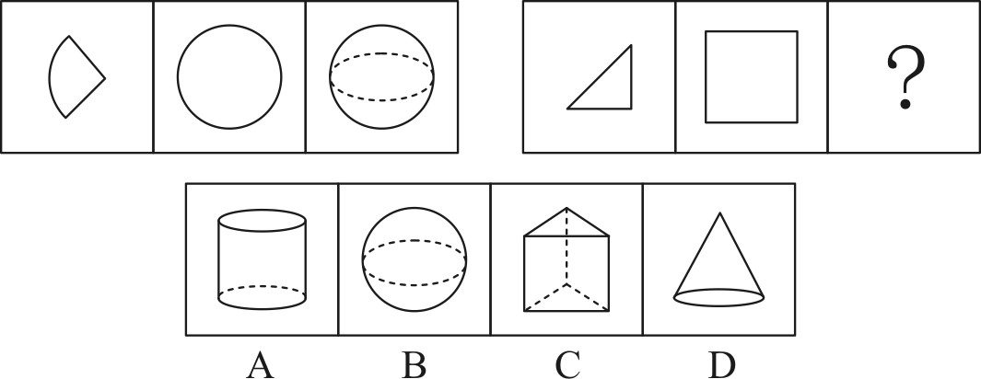

62. (2020广东)下列选项中，与所给图形是同一图形的是（ ）。
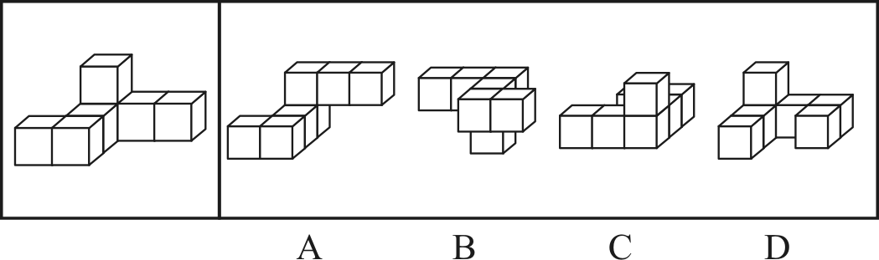

63. (2020广东)下列选项不可能是所给三角形的旋转轨迹的是（ ）。
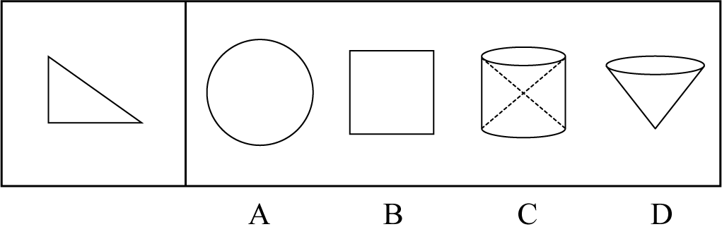

64. (2020广东)下面是某物体的两个侧面图，则该物体最可能是（ ）。
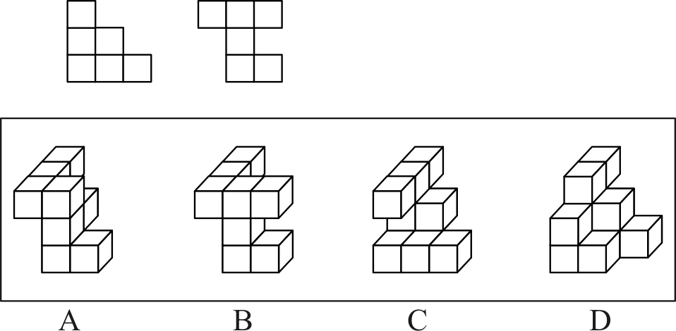

65. (2020广东)下列选项中，不能由三个左侧立体图形组成的是（ ）。
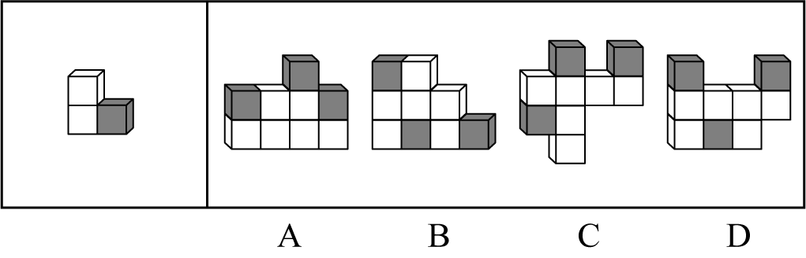

66. (2020广东)下列选项中，不属于左侧立体图形的截面的是：
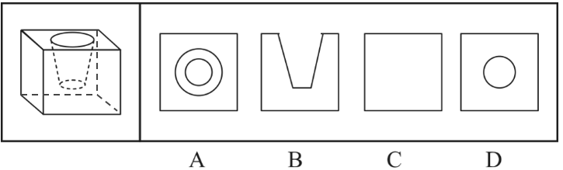

67. (2020广东)下列选项中，能与所给图形组合成矩形的是：
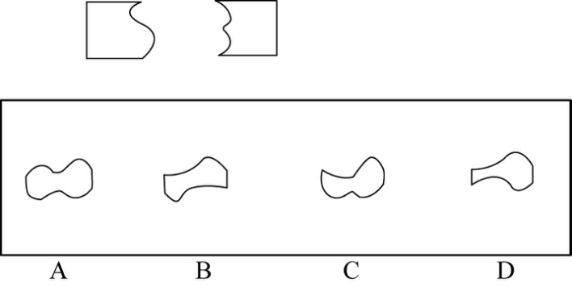

68. (2020广东)下列选项，能与左侧立体图形组成3*3*4的立方体的是：
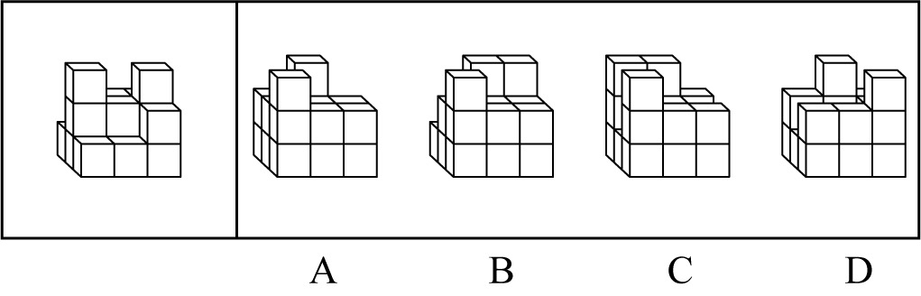

69. (2020广东)下列选项不能折成左侧立方体的是（ ）。
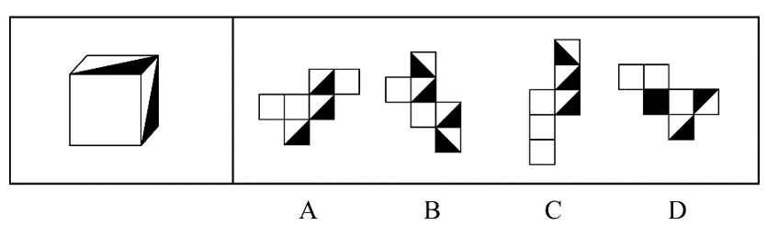

70. (2020广东)下列选项不可能是左侧立体图形视图的是（ ）
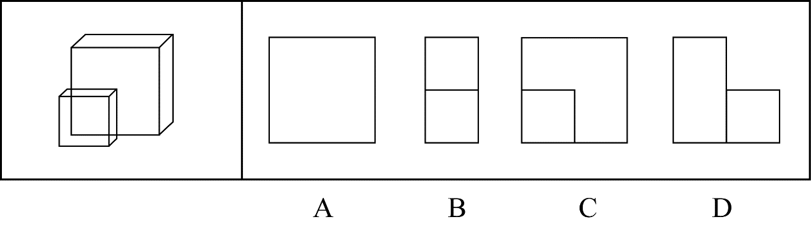

71. (2020广东)如图三角形中，A、B分别为两条边的中点，则图中阴影部分面积为三角形总面积的（ ）。
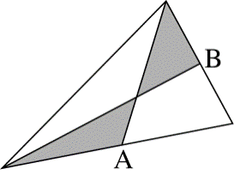
A. 1/3
B. 1/4
C. 2/7
D. 3/8

72. (2020广东)某单位甲、乙、丙三人负责整理一项档案，他们工作5天完成了1/4，之后甲和乙因其他工作被调离，两天后才返回，期间丙继续整理档案。已知甲、乙、丙三人的工作效率之比为4∶3∶2，则完成这项工作共需要花费（ ）天。
A. 20
B. 21
C. 22
D. 23

73. (2020广东)疫情期间，爱心人士向某街道捐赠了两箱防疫物资，内装物资件数相同。街道将两箱物资分别给了甲、乙两个工作组，其中甲工作组除1人拿到4件物资外，其余每人各分得5件；乙工作组除1人拿到6件物资外，其余每人各分得7件。已知每箱物资数量在50到100件之间，则每箱装有防疫物资（ ）件。
A. 58
B. 62
C. 69
D. 74

74. (2020广东)某单位新来了4名实习生，要将其分配到3个部门，每个部门至少分配1人，则不同的分配方案有（ ）种。
A. 24
B. 36
C. 64
D. 72

75. (2020广东)某书店以每本30元的价格购进一批书籍，按照每本50元的价格出售。售出3/4后，某单位以每本40元的价格将剩余书籍全部买下。经核算，书店出售这批书籍共赚得420元，则这批书籍总共有（ ）本。
A. 16
B. 20
C. 24
D. 25

76. (2020广东)小明参加迷宫游戏，迷宫设在圆形区域内（布局如下图所示），游戏规定只能向正东或正南方向行走，那么小明从迷宫入口到出口共有（ ）种走法。
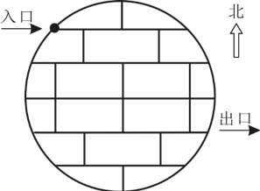
A. 2
B. 4
C. 6
D. 8

77. (2020广东)A、B两个烧杯中装有质量相等的盐溶液，A烧杯中盐溶液的浓度为30%，B烧杯中的盐溶液浓度为20%，现将A、B两个烧杯的溶液完全混合，那么混合后溶液中溶质与溶剂之比为（ ）。
A. 1:3
B. 1:4
C. 1:5
D. 1:6

78. (2020广东)某单位有40名职工，有部分人分A、B两个批次参与一次法律素质测评，每人只能参加一个批次，A批次的平均成绩为86分，B批次的平均成绩为80分，总的平均成绩为84分，则该单位参与这次法律素质测评的职工最多有（ ）人。
A. 36
B. 37
C. 38
D. 39

79. (2020广东)某单位在网上办公系统传阅了15份文件，甲阅读了9份，乙阅读了12份，丙阅读了10份，则甲、乙、丙三人共同阅读过的文件至少有（ ）份。
A. 0
B. 1
C. 2
D. 3

80. (2020广东)一艘维修快艇沿着河流逆流而上执行维修任务，快艇航行到途中某处时工具包掉进了河里，10分钟后，驾驶员到达目的地时发现工具包丢失后立即返回追寻。已知水的流速为每秒1米，如果工具包会浮在水面上漂流，那么驾驶员将在距离丢失处（ ）米的地方找回工具包。
A. 640
B. 900
C. 1080
D. 1200

81. (2020广东)13，13，26，78，（ ）
A. 234
B. 256
C. 284
D. 312

82. (2020广东)69，68，65，60，53，（ ）
A. 42
B. 43
C. 44
D. 45

83. (2020广东)20，20，30，40，50，（ ）
A. 50
B. 60
C. 70
D. 80

84. (2020广东)0，3，10，21，36，（ ）
A. 53
B. 54
C. 55
D. 56

85. (2020广东)98，99，95，104，88，（ ）
A. 113
B. 111
C. 109
D. 107

86. (2020广东)3，5，8，-5，-2，5，（ ）
A. 8
B. 5
C. 3
D. 0

87. (2020广东)11，24，416，749，（ ）
A. 982
B. 1010
C. 1212
D. 11121

88. (2020广东)47，53，49，51，40，60，38，（ ）
A. 48
B. 54
C. 60
D. 62

89. (2020广东)352，693，716，413，（ ）
A. 402
B. 514
C. 730
D. 854

90. (2020广东)128，64，16，2，（ ）
A. 1/2
B. 1/4
C. 1/6
D. 1/8

91. (2020广东)法律∶法官
A. 销售∶账本
B. 医嘱∶医生
C. 歌词∶歌手
D. 地标∶游客

92. (2020广东)熟练∶练习
A. 圆润∶打磨
B. 荣誉∶表扬
C. 纯洁∶过滤
D. 燥热∶干旱

93. (2020广东)报纸∶杂志
A. 塑料∶玻璃
B. 磁带∶光盘
C. 铜镜∶铁锅
D. 网络∶光纤

94. (2020广东)入学∶毕业
A. 就诊∶吃药
B. 提拔∶跳槽
C. 辞职∶创业
D. 出家∶还俗

95. (2020广东)陶瓷∶茶杯
A. 白银∶项链
B. 粘土∶盆栽
C. 鹅毛∶大衣
D. 钢铁∶汽车

96. (2020广东)车水马龙∶门庭若市
A. 流离失所∶安居乐业
B. 饥不择食∶废寝忘食
C. 国泰民安∶风调雨顺
D. 赴汤蹈火∶奋不顾身

97. (2020广东)医生∶医院∶病毒
A. 老板∶工厂∶薪水
B. 老师∶学生∶书本
C. 厨师∶厨房∶食材
D. 司机∶汽车∶轮胎

98. (2020广东)问渠哪得清如许∶为有源头活水来
A. 蝉噪林逾静∶鸟鸣山更幽
B. 不识庐山真面目∶只缘身在此山中
C. 空山新雨后∶天气晚来秋
D. 长风破浪会有时∶直挂云帆济沧海

99. (2020广东)儿童∶（ ）相当于（ ）∶严谨
A. 淘气；律师
B. 天真；演员
C. 勤奋；老人
D. 老师；幼稚

100. (2020广东)卷尺∶（ ） 相当于 硬币∶（ ）
A. 直尺；人民币
B. 长短；软硬
C. 刻度；面值
D. 家具；账户

参考答案与解析
第一部分 客观题
一、单选题
第1题
【知识点】 论证类
【答案】 B
【解析】 本题属于论证类，主要考查前提假设型。
已知前提：农业发展需要人才。
已知结论：中资企业对当地种植增收意义重大。
默认假设：“中资企业”对“农业人才”很重要。
A项：无关选项。该项讨论人才和技术对该国的农业的作用，没有讨论“中资企业”的作用，不是前提，排除。
B项：建立联系。该项在“中资企业”与“农业人才培养”之间建立联系，是前提，当选；
C项：无关选项。该项讨论的是发展农业对非洲走可持续发展道路的作用，没有讨论“中资企业”的作用，不是前提，排除。
D项：无关选项。该项讨论的是“中资企业”支持“非洲发展”的作用，没有讨论对“农业人才”的作用，不是前提，排除。
因此本题选B。
【来源】 2020年广东选调生考试《行测》真题（思维）第1题

第2题
【知识点】 翻译推理
【答案】 D
【解析】 本题属于翻译推理，主要考查平行结构。
翻译题干：
a（实现社会主义现代化）→b（坚持中国特色社会主义道路），c（创造人民美好生活）→b（坚持中国特色社会主义道路）。所以，b是必由之路，是ac的必要条件，题干强调必要条件的得出。
分析选项：
A项：a（领导干部）→b（坚定的理想信念），a（领导干部）→c（将理想信念落到实处），所以b很重要，与题干推理形式不同，排除；
B项：b（建设生态文明）→a（坚持金山银山就是绿水青山的理念），b（建设生态文明）→c（落实最严格的生态环境保护制度），所以b是长期工程，没有确定必要条件，与题干推理形式不一致，排除；
C项：a（伟大梦想）→b（建设伟大工程），a（伟大梦想）→c（推进伟大事业），所以d（党的建设新的伟大工程）很重要，与题干推理形式不同，排除；
D项：a（合格的教师）→b（掌握学科知识），a（合格的教师）→c（掌握育人的方法），所以a→b且c，bc是a的必要条件，强调必要条件的得出，与题干推理形式一致。
因此本题选D。
【来源】 2020年广东选调生考试《行测》真题（思维）第2题

第3题
【知识点】 分析推理
【答案】 D
【解析】 本题属于分析推理，主要考查信息匹配题。
题干提到两组信息，第一是学历（本科、研究生），第二是性别信息（男、女），并且每组信息中都是有且只有两种情况。
翻译题干：
①本科学历的人数多于研究生学历的人数
即：本科（男＋女）＞研究生（男＋女）
②女性人数多于男性人数
即：女（本科+研究生）＞男（本科+研究生）
将①和②相加，同项消除可得：本科学历的女大学生村官人数多于研究生学历的男大学生村官人数。
因此本题选D。
【来源】 2020年广东选调生考试《行测》真题（思维）第3题

第4题
【知识点】 论证类
【答案】 A
【解析】 本题属于论证类，主要考查假设型题目。
论点：获得月壤也可以帮助研究人员更准确地确定太阳系其他行星（如火星、水星等）表面物质的年龄。
A项：增加论据。该项指出月球表面的物质与太阳系其他行星的表面物质成分相似，所以获得月壤有助于对其他行星表面物质的研究，具有加强作用，当选。
B项：无关选项。该项在论据月壤如何形成，与论点无关，不具有加强作用，排除。
C项：无关选项。该项讨论月球与太阳系其他行星的形成时期，但对研究其物质是否具有可参考性不得而知，不具有加强作用，排除。
D项：无关选项。该项讨论月壤研究对未来在其他太空领域探索的作用，与论点无关，不具有加强作用，排除。
因此本题选A。
【来源】 2020年广东选调生考试《行测》真题（思维）第4题

第5题
【知识点】 论证类
【答案】 D
【解析】 本题属于论证类，主要考查举例归纳论证。
论点：为了提高本单位的安全管理水平，建议单位也引进这套系统。
论据：有多个省份的同类机构都提到了某公司新开发的安全管理系统。他们认为，这套系统运行稳定、操作便捷，对业务帮助很大。
A项：无关选项。该项指出本单位已经有安全管理系统，与是否引进新系统，话题不一致，排除。
B项：无关选项。该项指出并不是所有省份都用这套系统，与本单位是否引进系统无关，话题不一致，排除。
C项：无关选项。该项指出安全水平需要系统和机制双管齐下，与本单位是否引进系统无关，话题不一致，排除。
D项：否定前提。该项指出本单位跟其他省份不一样，其他省份有的效果，在本单位不一定能实现，因此引进系统无法起到效果，具有削弱作用，当选。
因此本题选D。
【来源】 2020年广东选调生考试《行测》真题（思维）第5题

第6题
【知识点】 原因解释
【答案】 B
【解析】 本题属于论证类，主要考查原因解释题。
矛盾现象：相关部门5年内设了4条与3号线重叠或平行的地铁线路，以为其分流，减轻运营负担。但现在3号线的客流量比5年前更大了。
A项：该项说的是有部分未能起到分流，证明有些能起到作用，所以不至于出现客流量更大，无法解释，排除；
B项：该项说的是改造后交通更便捷，沿线定居人口和商业活动引来更多人类，所以客流量会更多，可以解释，当选；
C项：该项说的是一些写字楼建成大型商业中心，但是不明确写字楼和商业中心哪个人流量会更多，无法解释，排除；
D项：该项说的是交通网络更发达，与客流量是否更多无关，无法解释，排除。
因此本题选择B。
【来源】 2020年广东选调生考试《行测》真题（思维）第6题

第7题
【知识点】 论证类
【答案】 A
【解析】 本题属于论证类，主要考查假设型题目。
论据：“老赖”赖账不还，不仅会造成他人的经济利益受损，还严重危害社会风气。
论点：将个人的“老赖”行为纳入诚信档案记录。“老”行为纳入信案记录的人，其子女就读私立学校和购买商业保险将受到限制。
A项：增加前提。该项讨论的是“老赖”重视子女教育和风险保障，如果“老赖”不重视这些，那么这个政策就起不到效果，因此是前提条件，当选。
B项：无关选项。该项在讨论的是花费多少钱，跟诚信档案政策限制子女就读无关，论题不一致，不具有加强作用，排除。
C项：无关选项。该项讨论的是建立诚信档案的好处，论题不一致，不具有加强作用，排除。
D项：无关选项。该项讨论的是群众对“老赖”行为的深恶痛绝，，与题干论点无关，不具有加强作用，排除。
因此本题选A。
【来源】 2020年广东选调生考试《行测》真题（思维）第7题

第8题
【知识点】 分析推理
【答案】 C
【解析】 本题属于分析推理，主要考查排除法。
由条件③得，小周与小李中肯定有人业务能力不强。再根据条件②可知，业务能力不强的人一定是小李，可排除D项。进而可推知小张、小王和小周都是业务能力强且工作认真负责，结合①可知，如果小张和小王都是团队协作能力强，那么两人可同时符合优秀员工所有条件，就不符合题干设问“只有一人符合优秀员工所有条件”，因此小张和小王团队协作能力都不强，排除A项、B项。
因此本题选C。
【来源】 2020年广东选调生考试《行测》真题（思维）第8题

第9题
【知识点】 翻译推理
【答案】 A
【解析】 本题属于翻译推理，主要考查平行结构。
翻译题干：
理论与现实二者缺一不可；理论源于现实，理论反作用于现实。重点强调两个因素同等重要。
分析选项：
A项：强调教育灌输和理想信念同等重要，当选。
B项：强调互补，没有强调重要性，排除。
C项：强调大数据对思维的作用，没有体现同等重要，排除。
D项：强调推动制度治党对思想建党的作用，没有体现同等重要，排除。
因此本题选A。
【来源】 2020年广东选调生考试《行测》真题（思维）第9题

第10题
【知识点】 论证类
【答案】 B
【解析】 本题属于论证类，主要考查举例归纳论证。
论据：如果孩子年龄小，个子却比较高，就会在出行过程中被要求重新量身高或补票。
论点：用身高作为是否购买儿童票的标准时不合理的。
A项：不明确项。准确界定孩子是否为儿童的标准应当是年龄，应该是论证结束之后给出的建议，或是推到的具体内容，排除。
B项：建立联系。以身高为标准不符合儿童的权利保护原则和关爱儿童是儿童票的初衷，要证明儿童票用身高不够科学则需满足不符合权益保护，更谈不上关爱，可以加强，当选。
C项：无关选项。公众普遍反对以身高作为衡量儿童票的标准不能说明该方法是不科学的，不具有加强作用。排除。
D项：无关选项。相关部门应当着手设定更为合理的儿童衡量标准应该是得出结论后的政府应该有的行为，而不是前提条件，排除。
因此本题选B。
【来源】 2020年广东选调生考试《行测》真题（思维）第10题

第11题
【知识点】 论证类
【答案】 C
【解析】 本题属于论证类，主要考查举例归纳论证。
论据：今年上半年，本国GDP增长率超过了全球70%的国家。
论点：今年上半年政府的施政纲领是正确的。
A项：无关选项。该项指出的是疫情问题，非GDP，无关，排除。
B项：无关选项。去年同期，该国GDP增长率位于全球前十，只能证明去年的成功或是政策的正确，不能加强也不能削弱，排除。
C项：否定论据。该国的GDP低于三分之二的国家，对题干的超过70%进行削弱。当选。
D项：不确定项。该国政府的施政纲领连续几年并未发生变化不能说明是没有用的政策，排除。
因此本题选C。
【来源】 2020年广东选调生考试《行测》真题（思维）第11题

第12题
【知识点】 原因解释
【答案】 D
【解析】 本题属于论证类，主要考查原因解释题。
矛盾现象：大型综合医院的医疗技术水平及救治条件会优于中小型医院。但大型综合医院住院部中，患者的平均治疗时长为6天，而中小型医院住院部中，患者的平均治疗时长仅为3天。
A项：更多的患者选择前往大型综合医院就医只能说明人多，不能解释就诊时间长短，无法解释，排除；
B项：为每个患者服务的医务人员多不能直接证明治疗时间就短，无法解释，排除；
C项：没有床位，只能说明入住人数多不能说明出院快慢问题，无法解释，排除；
D项：治疗时间厂的类型和该类型选择医院的种类说明为什么大型综合治疗时间长，可以解释，当选。
因此本题选D。
【来源】 2020年广东选调生考试《行测》真题（思维）第12题

第13题
【知识点】 论证类
【答案】 B
【解析】 本题属于论证类，主要考查举例归纳论证。
论点：相关职能部门能够加大惩处力度，让违法成本高于违法收益，违规者深刻感受违法违规的惨痛代价。那么，就算是再无良的经营者也不敢以身试法，侵犯消费者的权益。
A项：部分加强，因为无法承受，所以是可以起到效果的，具有加强作用，但是不是提高违规的前提条件，排除。
B项：前提条件，侵犯消费者权益的行为必然会被惩处是提高惩罚力度的落实，也是让惩戒生效的前提，当选。
C项：无关选项。违法收益越高违法成本越高，其实是对论点中“让违法成本高于违法收益”的进一步解读，有加强作用，但是不属于前提条件。排除
D项：无关选项。该项说的是该现象的范围，与题干论点无关，不具有加强作用。排除。
因此本题选B。
【来源】 2020年广东选调生考试《行测》真题（思维）第13题

第14题
【知识点】 论证类
【答案】 C
【解析】 本题属于论证类，主要考查逻辑缺陷。
论据： 由于竞争对手采取了低价促销策略，某公司近期有不少客户流失。
论点：为了挽回这些老顾客，公司也有必要采取低价促销策略。
本题论证过程为竞争对手采取了降价策略，于此同时，某公司客户流失了，但是二者之间是否有因果关系尚不明确，而论点的得出是默认“对手的降价策略”导致“本公司客户流失”，这就是本题论证的缺陷。
A项：无关选项，题干论证过程并不是从低价促销是对公司唯一有效的营销策略这一基础上得出的，不属于论证的缺陷，排除；
B项：无关选项，是否考虑低价促销对公司运营成本造成的压力，并不是得出论点的根据，该项不属于论证的缺陷，排除；
C项：必要前提，正是因为认为对手低价促销是导致自己顾客流失的唯一原因，所以才会在这个基础之上，得出也有必要采取低价促销策略的结论，属于论证的缺陷，当选；
D项：无关选项，是否考虑低价促销策略对挖掘新客户可能造成的影响，并不是得出论点的根据，该项不属于前提，排除。
因此本题选C。
【来源】 2020年广东选调生考试《行测》真题（思维）第14题

第15题
【知识点】 翻译推理
【答案】 B
【解析】 本题属于翻译推理，主要考查单句翻译。
翻译题干：①¬（对新闻的敏感性且自己独特的见解）→¬优秀的记者。
分析选项：
A项：“甲是一名优秀的记者”是对①的否后，根据否后必否前，可以得到甲既有对新闻的敏感性，也有自己独特的见解，可以推出，当选；
B项：“甲是一名优秀的记者” 是对①的否后，根据否后必否前，可以得到甲既有对新闻的敏感性，也有自己独特的见解，无法推出，排除；
C项：“甲不是一名优秀的记者” 对①的肯后，肯后得不到必然结论，可能得到他有对新闻的敏感性和自己独特的见解，可以推出，排除；
D项：“甲不是一名优秀的记者” 对①的肯后，肯后得不到必然结论，可能得到他缺乏对新闻的敏感性和自己独特的见解，可以推出，排除。
因此本题选B。
【来源】 2020年广东选调生考试《行测》真题（思维）第15题

第16题
【知识点】 原因解释
【答案】 A
【解析】 本题属于论证类，主要考查原因解释。
现象：“新型人工智能聊天机器人的销售业绩是缺乏经验的新员工的4倍多”，“顾客在决定购买前知道自己一直在和人工智能打交道，销售额会立刻下降近80%。”
A项：说明有经验的真人比人工智能机器人更受顾客喜欢，可以解释，当选；
B项：只说了顾客与人工智能机器人交流的时候，顾客获取的信息，并未涉及销售额下降的原因，排除；
C项：并未解释真实感和销售额之间存在的关系，排除；
D项：说明销售前必须需要公布人工智能身份，并未涉及人工只能与销售额之间的关系，排除。
因此本题选A。
【来源】 2020年广东选调生考试《行测》真题（思维）第16题,24国考真题模考试卷4第101题

第17题
【知识点】 平行结构
【答案】 C
【解析】 本题属于平行结构。
题干推理结构为：两片树叶→不同，枫叶和桑叶→两片树叶；因此枫叶和桑叶→不同，即“肯前推肯后”。
A项：无过→圣贤，人→非圣贤；因此人→非无过，否后推否前，与题干不一致，排除；
B项：功→功，过→过，不能将功补过，是不能混淆两个不同概念，并非肯前推肯后，与题干不一致，排除；
C项：草木→兵，薰衣草→草木；因此薰衣草→兵，肯前推肯后，与题干一致，当选；
D项：燕雀→不知鸿鹄之志，鸿鹄的志向是远大的，并非肯前推肯后，与题干不一致，排除。
因此本题选C。
【来源】 2020年广东选调生考试《行测》真题（思维）第17题

第18题
【知识点】 论证类
【答案】 D
【解析】 本题属于论证类，主要考查举例归纳论证。
论据：中小学生“抬头不看黑板，低头手机平板”的现象屡见不鲜，对学生的学习和成长造成严重影响。
论点：所有中小学都应当制定校规，禁止中小学生在校园使用智能手机、平板电脑，从而避免这些电子产品影响孩子们在校园中的学习与生活。
A项：无关选项。论点强调的是在校内不允许使用电子产品，与在家庭中家长对孩子的要求论题不一致，无法削弱，排除；
B项：无关选项。论点强调禁止使用电子产品来避免影响校园中的学习和生活，与校外是否使用手机平板无关，无法削弱，排除；
C项：无关选项。说明学校采取的具体做法，与是否应当限制学生在校使用智能手机和平板电脑论题不一致，无法削弱，排除；
D项：增加反向论据。说明学校中学习需要用到平板电脑，因此，不能禁止学生使用智能手机，可以削弱，当选。
因此本题选D。
【来源】 2020年广东选调生考试《行测》真题（思维）第18题

第19题
【知识点】 分析推理
【答案】 D
【解析】 本题属于分析推理，主要考查信息匹配题。
（1）结合“C摆放在D旁边”与“C与H相邻”，可以得到从左向右的两种排列情况：DCH，或HCD，
（2）结合“C与E之间隔着1种展品”，得到从左向右的四种排列情况：EDCH，DCHE，HCDE，EHCD，
（3）结合“D在G的旁边”，则有两种种情况，GDCHE和EHCDG，并且“F在E的旁边”，则得到从左向右的排列为GDCHEF和FEHCDG，
（4）因为“F与B的距离比与A的距离更近”，可以得到最终的排序为AGDCHEFB和BFEHCDGA。
因此本题选D。
【来源】 2020年广东选调生考试《行测》真题（思维）第19题

第20题
【知识点】 论证类
【答案】 A
【解析】 本题属于论证类，主要考查论证缺陷。
论据：从1901年到2017年，只有17位女性获得了科学领域的诺贝尔奖。
论点：女科学家在整个科学界里的贡献不高。
A项：正是因为假设了科学领域的贡献是以获得诺贝尔奖来衡量的，所以才能够根据女科学家得奖的人数少得到贡献不高的结论，在论点和论据之间建立了联系，属于缺陷，当选；
B项：论点讨论的是女科学家在科学领域中的贡献大小，与她们是否获得应有的地位论题不一致，不属于缺陷，排除；
C项：女科学家在其他奖项中的获奖情况与她们对与科学界的贡献无关，论题不一致，不属于缺陷，排除；
D项：女性科学家在科学研究活动中做出的贡献不代表她们在整个科学界里做出的贡献，论题不一致，不属于缺陷，排除。
因此本题选A。
【来源】 2020年广东选调生考试《行测》真题（思维）第20题

第21题
【知识点】 原因解释
【答案】 B
【解析】 本题属于论证类，主要考查原因解释。
题干中提到“排名前25%的参赛者将获得奖励”，而后面又提到“采访中，结果有将近一半的受访者都说自己的排名在前25%”，前后数据相矛盾。
A项：设定的奖品有很强的吸引力与数据之间的差异无关，排除；
B项：假设原有100人，排名前25%为25人，大约50%没有完成比赛，即完成比赛的有50人，在完成比赛的50人中，一半即25人，刚好符合25%，可以解释；
C项：并不以获得好的成绩为目标与题干数据差异无关，排除；
D项：部分未如实报告，“部分”到底是多少，不是很明确，排除。
因此本题选B。
【来源】 2020年广东选调生考试《行测》真题（思维）第21题

第22题
【知识点】 平行结构
【答案】 C
【解析】 本题属于平行结构。
题干推理结构为：A（孔子）是B（鲁国人），A（孔子）是C（儒家代表），所以B（鲁国人）是C（儒家代表）。
A项：A（熊猫）是B（动物），A（熊猫）是C（爱吃竹子），所以C（爱吃竹子）是B（动物），与题干不一致，排除；
B项：A（劳动）是B（辛苦），A（劳动）是C（有价值），所以D（辛勤的劳动）是C（有价值），与题干不一致，排除；
C项：A（太阳）是B（天体），A（太阳）是C（恒星），所以B（天体）是C（恒星），与题干一致，当选；
D项：A（哲学）是B（深奥），A（哲学）是C（深刻），所以A（哲学）是B（深奥）且C（深刻），与题干不一致，排除。
因此本题选C。
【来源】 2020年广东选调生考试《行测》真题（思维）第22题

第23题
【知识点】 论证类
【答案】 D
【解析】 本题属于论证类，主要考查观点型。
论点：由于以恐龙蛋为食的小型哺乳动物大量出现，使得恐龙无法成功繁衍后代以致灭绝。
A项：无关选项。该项讨论的是“与恐龙同时代的卵生动物”，而与题干中的“恐龙”无关，无法削弱，排除；
B项：不明确项。该项说“小型哺乳动物会被恐龙捕杀”，但是“被恐龙捕杀的时间”与其“捕食恐龙蛋的时间”先后不明确，无法削弱，排除；
C项：不明确项。该项说“小型哺乳动物活动范围有限”，但在有限的活动范围内能否捕食恐龙蛋并不明确，无法削弱，排除；
D项：否定前提。该项说存在“胎生”的恐龙，说明即使小型哺乳动物会捕食“卵生”的恐龙蛋，使得卵生恐龙灭绝，但还会有胎生的恐龙存活，说明恐龙灭绝不是由小型哺乳动物造成的，能够削弱，当选。
因此本题选D。
【来源】 2020年广东选调生考试《行测》真题（思维）第23题

第24题
【知识点】 原因解释
【答案】 C
【解析】 本题属于论证类，主要考查原因解释。
题干中需要解释的矛盾现象是“当有陌生人接近羊群时，狗的叫声会引来牧民查看”，但“有人进入了一户养着狗的牧民家，从羊圈里偷走了一只羊，狗却没有叫”。
A项，不管牧民在不在家，有陌生人接近时，狗应该会叫，与题干现象矛盾，无法解释，排除；
B项，距离远，只能说明牧民可能听不见，不代表狗不会叫，不能解释题干现象，排除；
C项，“偷走羊的人多次到牧民家做客”就说明不是陌生人，那么就解释了狗为什么不叫，可以解释，当选；
D项，“羊圈大门敞开”，偷走羊的话，不代表狗不会叫，不能解释题干现象，排除。
因此本题选C。
【来源】 2020年广东选调生考试《行测》真题（思维）第24题

第25题
【知识点】 平行结构
【答案】 B
【解析】 本题属于平行结构。
题干推理结构为：A（著名相声演员）→B（口才好），C（老李）→非A（著名相声演员），所以C（老李）→非B（口才好）,即“否前推否后”。
A项：A（努力）→B（成功），C（小王）→A（努力）；所以C（小王）→B（成功），肯前推肯后，与题干不一致，排除；
B项：A（感冒）→B（头痛），C（小张）→非A（感冒），所以C（小张）→非B（头痛），否前推否后，与题干一致，当选；
C项：A（中国制造）→B（质量好），C（这件产品）→非B（质量好），所以C（这件产品）→非A（中国制造），否后推否前，与题干不一致，排除；
D项：A（大学教授）→B（有留学经历），C（老赵）→B（有留学经历），所以C（老赵）→A（大学教授），肯后推肯前，与题干不一致，排除。
因此本题选B。
【来源】 2020年广东选调生考试《行测》真题（思维）第25题

第26题
【知识点】 论证类
【答案】 A
【解析】 本题属于论证类，主要考查论证缺陷。
论据：幸福小区只需要满足以下条件：小区自治程度高，拥有专业物业管理服务，优秀的社区文化，物业团队，业主遵循规则和契约精神。某小区居民参与社区治理的程度高，并且已经拥有专业的物业管理服务团队和优秀的社区文化。
论点：只要建立物业团队与业主之间的规则和契约，该小区就是幸福小区了。
A项：正是由于“默认了建立了规则和契约，物业团队和业主就都会遵循”，才得出“只要建立物业团队与业主之间的规则和契约，该小区就是幸福小区了”，指出了论证缺陷，当选；
B项：无关选项，“默认了小区业主和物业团队都希望打造幸福小区”讨论的是“是否希望打造幸福小区”，与题干讨论“是否是幸福小区”无关，不属于论证缺陷，排除；
C项：无关选项，“默认了所有的小区都有成为幸福小区的可能性”与题干讨论“是否是幸福小区”无关，不属于论证缺陷，排除；
D项：无关选项，讨论的是“幸福小区的条件有无地区差异”，与题干讨论“是否是幸福小区”无关，不属于论证缺陷，排除。
因此本题选A。
【来源】 2020年广东选调生考试《行测》真题（思维）第26题

第27题
【知识点】 原因解释
【答案】 A
【解析】 本题属于论证类，主要考查原因解释。
需要解释的现象：报名英语课，赠送数学课，且英语课报名人数增多。
A项：英语课口碑好，能够满足学生报名英语课学英语的需求，数学课单价高，会让学生觉得物有所值，对学生更有吸引力，会使英语课报名人数增多，可以解释，当选；
B项：英语课单价高、口碑好，只是能满足学英语的需求，赠送的数学课没有太大的吸引力，不能解释报名人数增多，排除；
C项：数学课单价高、口碑好，能满足学数学的需求，但学生可以单独报名数学课，不能解释英语课报名人数增多，排除；
D项：数学课口碑好，会让学生觉得物有所值，但英语课单价高，价格原因可能会使报名者减少，不能解释英语课报名人数增多，排除。
因此本题选A。
【来源】 2020年广东选调生考试《行测》真题（思维）第27题

第28题
【知识点】 论证类
【答案】 C
【解析】 本题属于论证类，主要考查论证缺陷。
论据：有医学专家建议，每天早餐必须吃一个鸡蛋、喝一杯牛奶，可以选择不喝粥。老黄每天早上都吃鸡蛋、喝牛奶，但还是患了流感。
论点：该专家的建议是错误的。
缺陷分析：论点讨论的是“每天早餐必须吃一个鸡蛋、喝一杯牛奶的建议是错误的”，但是论据只提到了老黄按照建议但患了流感，故该论证的缺陷就是默认了按照建议应该不患流感。
A项：两种早餐提高免疫力的功能强弱，与论点无关，不属于论证的缺陷，排除；
B项：喝粥更能抵御病毒，但不能说明牛奶鸡蛋是否完全不能抵御病毒，不涉及论点中建议正确与否，不属于论证的缺陷，排除；
C项：该项指出论证过程假设了论据和论点之间的联系，属于论证的缺陷，当选；
D项：只说明了老黄的做法，与论点无关，不属于论证的缺陷，排除。
因此本题选C。
【来源】 2020年广东选调生考试《行测》真题（思维）第28题

第29题
【知识点】 论证类
【答案】 B
【解析】 本题属于论证类，主要考查举例归纳论证。
论点：要想扶持实体书店，让书店可以生存和盈利，必须引导更多的社会公众去买书、读书。
论据：如果已经没有什么人会去实体店买书了，即使通过免去店租的方式来大幅减少书店的经营成本，书店也不可能生存得下去。
A项：无关选项。读书人群是否减少与是否要引导公众读书买书无关，论题不一致，排除。
B项：隐含前提。利用“否定代入法”进行验证，如果实体书店的主要收入来源并不是图书零售的话，那实体书店盈利与否和公众读书买书就没有必要关联了，所以该项是上述论证存在的必要假设，具有加强作用，当选。
C项：无关选项。到店人数和读书、买书的人数并没有必然联系，论题不一致，排除。
D项：无关选项。题中论点为需要引导公众读书、买书来扶持实体书店，D选项为扶持实体书店产生的结果，与题干论题不一致，排除。
因此本题选B。
【来源】 2020年广东选调生考试《行测》真题（思维）第29题

第30题
【知识点】 论证类
【答案】 C
【解析】 本题属于论证类，主要考查削弱型题目。
论据：长期没有营业收入的市场业务不可能持久发展。
论点：快递投递箱企业均向寄存快递的客户免费提供服务，这一状况不可能持久。
A项：无关选项。需要争夺市场与之后能否持久提供服务无关，论题不一致，排除。
B项：无关选项。大部分快递投递箱企业另有主营业务，但提供免费寄存依然是长期没有营收的市场业务，仍然可能无法长久，是否另有主营业务与当前业务是否有营业收入论题不一致，排除。
C项：切断联系。通过投播广告、开展宣传获得营业收入说明了免费提供投递箱是有长期营业收入的，切断了题干中论点、论据的联系，具有削弱作用，当选。
D项：不明确项。开始策划无法决定日后能否取得营业收入，属于不明确项，排除。
因此本题选C。
【来源】 2020年广东选调生考试《行测》真题（思维）第30题

第31题
【知识点】 翻译推理
【答案】 D
【解析】 本题属于平行结构。
题干推理结构为：A（有的诺贝尔经济学奖学者）→B（登上讲坛），C（李教授）→B（登上讲坛）；所以C（李教授）→A（诺贝尔经济学奖学者）。
A项：A（朱先生）→B（500强），B（500强）→C（硕士）；所以A（朱先生）→C（硕士），与题干不一致，排除；
B项：A（成就科学家）不是B（才智），A（成就科学家）是C（品格），与题干不一致，排除；
C项：A（甲国）→B（最大出口国），C（乙国）大于A（甲国）；所以C（乙国）→B（最大出口国），与题干不一致，排除；
D项：A（有的种子选手）→B（夺冠热门），C（小王）→B（夺冠热门）；所以C（小王）→A（种子选手），与题干一致，当选。
因此本题选D。
【来源】 2020年广东选调生考试《行测》真题（思维）第31题

第32题
【知识点】 论证类
【答案】 A
【解析】 本题属于论证类，主要考查论证缺陷。
论据：如果孩子经常被提醒自己的各种身份朋友、邻居、儿子女儿、兄弟姐妹，或者经常在集体任务中扮演不同角色，他们将对不同性别、年龄、人种的人更具有包容性。
论点：了解自己在社会关系中的身份和角色，对孩子的认知学习有着相当重要的作用。
缺陷分析：论点讨论的是“对孩子的认知学习有着相当重要的作用”，但是论据只提到了“对不同性别、年龄、人种的人更具有包容性”，故该论证的缺陷就是默认了包容性对认知学习的重要性。
分析选项：
A项：该项指出论证过程假设了论据和论点之间的联系，属于论证的缺陷，当选；
B项：被提醒的孩子能够认知各种身份，与论点无关，不属于论证的缺陷，排除；
C项：其他增强孩子的包容性的方法，与了解自己在社会关系中的身份和角色无关，不属于论证的缺陷，排除；
D项：提升其他的能力，与论点无关，不属于论证的缺陷，排除。
因此本题选C。
【来源】 2020年广东选调生考试《行测》真题（思维）第32题

第33题
【知识点】 分析推理
【答案】 C
【解析】 本题属于分析推理，主要考查信息匹配题。
①辩证逻辑→加拿大
②美国专家研究领域不等于中国专家研究领域；
③中国专家研究领域等于另外一国专家研究领域；
④波兰专家不研究模态逻辑。
A项：由②③可得出中国专家研究领域和波兰专家研究的一致，也就是不研究模拟逻辑，排除；
B项：由①得出中国专家不研究辩证逻辑，排除；
C项：由四位专家研究的是模态逻辑、辩证逻辑、人工智能逻辑中的某一个，可以得出中国专家研究人工智能逻辑，符合；
D项：由②③可得出中国专家研究领域和波兰专家研究的一致，排除。
因此本题选C。
【来源】 2020年广东选调生考试《行测》真题（思维）第33题

第34题
【知识点】 论证类
【答案】 C
【解析】 本题属于论证类，主要考查举例归纳论证。
论据：南部涉及国家边境安全、生态安全、能源安全。
论点：不应该将重点放在发展经济上。
A项：无关选项。并没有提到应不应该把重点放在发展经济上而是在将南北进行比较，论题不一致，排除。
B项：无关选项。由国家统筹，但没有提及应不应该把重点放在发展经济上，论题不一致，排除。
C项：增加反向论据。通过补充经济落后会导致其他方面落后的反面论据，说明不得不发展经济，具有削弱作用，当选。
D项：增加论据。通过增加新论据的方式说明发展其他行业可以带动经济发展，因此不必将重点放在发展经济上，具有加强作用，排除。
因此本题选C。
【来源】 2020年广东选调生考试《行测》真题（思维）第34题

第35题
【知识点】 平行结构
【答案】 A
【解析】 本题属于平行结构。
题干推理结构为：没有A（自我教育）→没有B（真正的教育），没有B（真正的教育）→没有C（未来）；所以A（自我教育）→C（人的未来）。
A项：没有A（家长的自我约束力）→没有B（家长的监督能力），没有B（家长的监督能力）→没有C（学生自我学习），所以A（家长的自我约束能力）→C（学生的自我学习），与题干一致，当选；
B项：A（真正的教育）→B（以人为本）；没有C（爱）→没有A（真正的教育）；与题干不一致，排除；
C项：该项分别表明了对于老人和孩子来说学习是怎样的，进而推断出对于所有年龄段的人来说学习是怎样的，这是一个从部分推断到总体的归纳推理过程，与题干不一致，排除；
D项：没有知识→没法改变命运，没有学习→不能成就未来；所以学生应该把学习放在第一位，与题干不一致，排除。
因此本题选A。
【来源】 2020年广东选调生考试《行测》真题（思维）第35题

第36题
【知识点】 原因解释
【答案】 D
【解析】 本题属于论证类，主要考查原因解释。
现象：经常爆发病虫害的森林大部分都是人工种植林，而自然形成的森林则较少发生病虫害。
分析选项：
A项：只提到两种森林之间损害的比较，但未提及原因，排除；
B项：只提到两种森林生长速度的比较，但未提及原因，排除；
C项：只提到两种森林病虫种类是否单一的比较，但未提及原因，排除；
D项：提到自然形成森林可以为天敌提供更为合适的栖息地，更多的天敌抑制了病虫害，可以解释，当选。
因此本题选D。
【来源】 2020年广东选调生考试《行测》真题（思维）第36题

第37题
【知识点】 原因解释
【答案】 C
【解析】 本题属于论证类，主要考查原因解释。
某咖啡品牌意在通过宣传饮用咖啡的益处，使原先不喝咖啡的人养成喝咖啡的习惯，达到开拓新市场的目的，但是广告效果却不理想。
A项：口感问题与培养新用户无关，排除；
B项：其他品牌也开展了广告宣传与培养新用户无关，排除；
C项：说明了绝大多数不喝咖啡的人是因为对喝咖啡不耐受，即使广告做的再好这部分人也不会养成喝咖啡的习惯，可以解释，当选；
D项：该选项是在与其他品牌的咖啡对比价格，与培养新用户无关，排除。
因此本题选C。
【来源】 2020年广东选调生考试《行测》真题（思维）第37题

第38题
【知识点】 归纳推理
【答案】 A
【解析】 本题属于归纳推理，主要考查可以推出型。
A项：可以推出；题干中确实提到了“工作效率”与“心理压力”之间存在关系，当选；
B项：无中生有；题干中只提到了假期超过三天一定程度上会“影响工作”，但并未提及“利弊之间的比较”，排除；
C项：无中生有；题干中并未提及“是否应该进行心理疏导”，排除；
D项：无中生有；题干中说假期超过三天“会产生心理压力”，但并未提及是“因为积压工作而产生的”，排除。
因此本题选A。
【来源】 2020年广东选调生考试《行测》真题（思维）第38题

第39题
【知识点】 论证类
【答案】 D
【解析】 本题属于论证类，主要考查举例归纳论证。
论据：街边冷饮摊上的冰激凌普遍涨价，多款畅销产品的价格都有不同程度的上涨。
论点：冰激淋价格上涨的原因是因为中高端产品提升了消费者对高价冰激淋的接受度。
A项：增加论据。中高端产品的冰激淋刺激了其他品牌的价格上涨，具有加强作用，排除。
B项：无关选项。低价冰激淋味道受欢迎，与论点无关，排除。
C项：不明确项。某家大型超市冰激淋未出现明显上涨，样本过少，无法有力反驳题干，排除。
D项：另有他因。成本上涨导致整体价格上涨，说明价格上涨的原因不是提升了消费者对高价冰激淋的接受度，具有削弱作用，当选。
因此本题选D。
【来源】 2020年广东选调生考试《行测》真题（思维）第39题

第40题
【知识点】 原因解释
【答案】 D
【解析】 本题属于论证类，主要考查原因解释。
题干冲突：为某幼儿园为了让家长放学后尽快接走孩子，采取了向晚接家长收“托管费用”的措施，但是该措施实施后晚接的家长不但没减少反而增多了。
分析选项：
A项：“收费标准太低，对原本经常晚接孩子的家长没有约束力”此原因只能解释原来晚接的家长仍然晚接，但不能解释为什么晚接的家长会增多，排除；
B项：“个别家长对收费行为不满”只能是少数个别行为，不能解释为什么晚接的家长会增多，排除；
C项：“有些家长工作忙碌不能及时接孩子”,不涉及该幼儿园收“托管费用”对该部分家长的影响，与题目无关，排除；
D项：“许多有托管需求的家长将这一收费理解为幼儿园开设了托管服务”使得原来没有晚接的家长也可能使用该项服务，能够解释为什么晚接的家长不但没减少反而增多，当选。
因此本题选D。
【来源】 2020年广东选调生考试《行测》真题（思维）第40题

第41题
【知识点】 论证类
【答案】 B
【解析】 本题属于论证类，主要考查前提假设型。
论据：用小白鼠进行试验。慢跑这样的强度的体育活动能激活小白鼠大脑中的α7烟碱型乙酰胆碱受体，提供与吸烟类似的快感。
论点：“跑两圈”或许能够让戒烟者的戒断症状有所缓解。
A项：【无关选项】。“小白鼠对香烟中的一些成分较敏感”与“跑两圈”这个外因联系如何并不明确，与论题无关，排除；
B项：【建立联系】。论点是“跑两圈”对戒烟的人的影响，论据是用小白鼠做的实验，所以我们需要一个前提“人的大脑和小白鼠的大脑结构有较高的相似性”，否则小白鼠的实验是无效的，所以B选项是必要前提，当选。
C项：【无关选项】。题干谈论的是对戒烟的影响，该项说的是小白鼠吸烟的问题，话题不一致，排除。
D项：【无关选项】。该选项讨论的是香烟中的尼古丁等成分对α7烟碱型乙酰胆碱受体的影响，和论点中“跑两圈”这个话题无关，排除。
因此本题选B。
【补充说明】寻找前提条件时，我们可以使用“否定带入法”来验证某选项是否为前提条件。如果该选项否定后会导致论点不成立，那么这个选项即为论点成立的前提条件。
【来源】 2020年广东选调生考试《行测》真题（思维）第41题

第42题
【知识点】 真假推理
【答案】 A
【解析】 本题属于真假推理，主要考查反对关系。
翻译题干：
（1）“至少有一部分车间能够完成年度”翻译为“有的车间能够完成指标”。
（2）“至少有一部分车间不能够完成年度”翻译为“有的车间不能够完成指标”。
（3）3号车间不能完成生产目标。
分析选项：
因为3项判断中只有1项是正确的，（1）和（2）是反对关系。两个有的必有一真，所以（3）为假，即3号车间能够完成指标。再结合“某个为真必能推出有的为真”，可以推出（1）为真，则（2）为假。
（2）若为假，则其矛盾命题必为真。（2）“有的车间不能够完成指标”的矛盾命题是“所有车间都能够完成指标”，所以10个车间都能完成生产指标。
因此本题选A。
【来源】 2020年广东选调生考试《行测》真题（思维）第42题

第43题
【知识点】 论证类
【答案】 B
【解析】 本题属于论证类，主要考查举例归纳论证。
论据：受过良好教育的人有着更广阔的工作生活场景，而随着场景拓展，面临的冲突性事件数量呈儿何级上升。
论点： 受过良好教育的人感受到的日常工作生活的压力会大于受教育程度低的人。
A项：无关选项。克服冲突性事件所造成的压力是否有助于人们提升心理舒适度，与受到良好教育的人压力是否更大无关，论题不一致，排除。
B项：补充反面论据。该选项中“随着受教育程度的提升，冲突性事件所造成压力将逐渐降低直至消失”，说明受到良好教育的人可能压力更小，具有削弱作用，当选。
C项：无关选项。能否提升自己的个人能力与题干论证无关，论题不一致，排除。
D项：无关选项。抗压能力强弱与感受到的压力大小无关，论题不一致，排除。
因此本题选B。
【来源】 2020年广东选调生考试《行测》真题（思维）第43题

第44题
【知识点】 原因解释
【答案】 B
【解析】 本题属于论证类，主要考查原因解释。
现象：有部分高档酒店的住户评分排名反而不如一些中档酒店。
分析选项：
A项：因为高档酒店价格高，导致酒店服务的评价标准也高，可以解释为什么高档酒店的评分排名较低，可以解释，排除；
B项：题干评分为评价的平均分，入住人数多少不影响平均分，无法解释，当选；
C项：因为中档酒店会给好评的住户一些优惠，这导致了它的排名较高，可以解释，排除；
D项：部分高档酒店关闭了一些服务设施，所以住户的体验感较差，从而导致评分较低，可以解释，排除。
因此本题选B。
【来源】 2020年广东选调生考试《行测》真题（思维）第44题

第45题
【知识点】 归纳推理
【答案】 C
【解析】 本题属于论证类，主要考查归纳推理。
论点：适度接受紫外线照射能够增加人体血液中的尿刊酸，尿刊酸能够通过血脑屏障进入大脑，最终生成谷氨酸，有助于改善学习和记忆能力。很多谷类蛋白质也含有大龄的谷氨酸。
A项：尿刊酸能够经过一系列转化为谷氨酸，从而改善学习和记忆能力，并不是直接改善，排除；
B项：题干阐述很多谷类蛋白质含有大量的谷氨酸，但是多吃谷类食物不一定能增强学习和记忆能力，排除；
C项：适度接受紫外线照射有助于改善记忆能力，可以推出，当选；
D项：紫外线照射能增加的是尿刊酸，而不是谷氨酸，且适度照射才能增加，排除。
因此本题选C。
【来源】 2020年广东选调生考试《行测》真题（思维）第45题

第46题
【知识点】 平行结构
【答案】 A
【解析】 本题属于论证类，主要考查平行结构。
题干指出所有的检测试剂有漏检可能性，而漏检会威胁疫情防控，因此普遍检测没有意义。通过指出原方法可能存在的问题，而否决原方法。
分析选项：
A项：所有的药物都有毒，（有毒就威胁身体健康），因此普遍服药没有意义，与题干推理形式相同，当选；
B项：指出器械使用维护不及时时才可能发生意外，但维护及时就可以避免，所以并非一定发生意外，而且结论涉及的群体并非针对所有人，与题干推理形式不同，排除；
C项：结论明显是在进行比较，与题干不一致，排除；
D项：该项前提和结论不一致，与题干推理形式不同，排除。
因此本题选A。
【来源】 2020年广东选调生考试《行测》真题（思维）第46题

第47题
【知识点】 论证类
【答案】 B
【解析】 本题属于论证类，主要考查归纳推理。
论据：对成千名中年人的40年跟踪调查中显示，平均每年休假超过3星期的那些人，死亡率比休假少于3星期的人低37%。
论点：因此，我们应该尽量让自己享受每年3星期以上的休假。
A项：无关选项。该选项不是所有人都有享受3星期以上休假的条件，而题干论点主要说的是降低死亡率而尽量让自己享受3星期以上的休假无关，论题不一致，排除。
B项：增加反向论据。该选项说40年的时间人们改变了工作，生活方式，说明这个死亡率可能是由于别的原因造成的，而不是因为休假的原因，具有削弱作用，当选。
C项：增加论据。休假时间长的人更关注自己的身体健康，所以会降低死亡率，所以有加强论点的左右，具有加强作用，排除。
D项：无关选项。该选项阐述的是长时间休假的影响，论题不一致，排除。
因此本题选B。
【来源】 2020年广东选调生考试《行测》真题（思维）第47题

第48题
【知识点】 论证类
【答案】 B
【解析】 本题属于论证类，主要考查削弱型题目。
论据：因为每次王老师觉得考生状态不正常时，都能在考生身上找出违规携带的作弊物品。
论点：没有哪位意图作弊的考生能逃过监考员王老师的眼睛。
①无关选项。题干讨论的是在“意图作弊的考生”，该项考生是无意间携带了作弊物品，不具有削弱作用，排除。
②增加论据。该项指出王老师能够发觉作弊考生，具有加强作用，排除。
③增加反向论据。该项指出有的意图作弊的考生逃过了监考员王老师的眼睛，具有削弱作用，当选。
综上，只有③能够削弱上述论证。
因此本题选B。
【来源】 2020年广东选调生考试《行测》真题（思维）第48题

第49题
【知识点】 论证类
【答案】 C
【解析】 本题属于论证类，主要考查举例归纳论证。
论据：城区的麻雀数量在逐年递增，它们将巢筑在居民房屋的墙洞或室外的许多建筑墙体孔穴中。
论点：该市的城区正变得越来越适宜麻雀的生存。
A项：增加论据。该项指出该市居民保护鸟类的意识在增强，所以更适合麻雀的生存，具有加强作用，排除。
B项：增加论据。该项指出该市生态环境改善了，所以更适合麻雀的生存，具有加强作用，排除。
C项：无关选项。该项讨论的是农村不适合麻雀生存，并未提及市区是否适合麻雀生存，不具有加强作用，当选。
D项：增加论据。该项指出市区可以为麻雀提供更多的食物，所以更适合麻雀的生存，具有加强作用，排除。
因此本题选C。
【来源】 2020年广东选调生考试《行测》真题（思维）第49题

第50题
【知识点】 论证类
【答案】 B
【解析】 本题属于论证类，主要考查假设前提型题目。
论据：生猪的生长期一般为5-6个月，而现在市场上的猪肉价格已经持续高涨超过4个月，养殖户会倾向于养殖经济效益高的家畜。
论点：在未来的1-2个月内，猪肉价格明显下跌。
A项：不明确项。该项讨论的是猪饲料的价格是否会出现变化，但不确定饲料的价格对猪肉价格的影响有多大，不属于前提。
B项：建立联系。该项指出猪肉价格开始上涨后，养殖户会立刻扩大规模，市场上猪肉价格上涨是4个月前，意味着养殖户在四个月前会扩大规模，而生猪的生长期是5-6个月，意味着1-2个月后会有大量猪肉供应，根据供求关系，价格会下降，属于前提。
C项：无关选项。该项讨论的是猪肉价格下跌后养殖户的调整，与论点无关，不属于前提。
D项：无关选项。该项讨论的是猪肉之外的肉类，与论点无关，不属于前提。
因此本题选B。
【来源】 2020年广东选调生考试《行测》真题（思维）第50题

第51题
【知识点】 论证类
【答案】 D
【解析】 本题属于论证类，主要考查论证缺陷。
论据：所有优秀的HR，都学习了人力资源管理课程；所有优秀的HR，都会把所在企业的利益放在首位。
论点：那些不把所在企业利益放在首位的HR，都没有学习人力资源管理课程。
缺陷分析：论点是对第二条论据，“所有优秀的HR，都会把所在企业的利益放在首位”否后推理，可以得到“不把所在企业利益放在首位的HR，不是优秀的HR”。但代入到第一条论据中，“不是优秀的HR”无法推出没学人力资源管理课程，如果想使这个车推理成立，就需要让所有学习人力资源课程的，都是优秀的HR。
分析选项：
A项：假设了“所有把所在企业利益放在首位的HR，都学习了人力资源管理课程”，也不能得出“那些不把所在企业利益放在首位的HR，都没有学习人力资源管理课程”，不属于论证的缺陷；
B项：盈利情况和企业发展与论点无关，不属于论证的缺陷；
C项：评价HR优秀与否的唯一标准与论点无关，不属于论证的缺陷；
D项：如果“所有学习了人力资源管理课程，都是优秀的HR”推理将可以成立，而题干中并没有这种条件，所以D选项“忽视了并非‘所有学习了人力资源管理课程，都是优秀的HR’”，属于论证的缺陷。
因此本题选D。
【来源】 2020年广东选调生考试《行测》真题（思维）第51题

第52题
【知识点】 真假推理
【答案】 A
【解析】 本题属于真假推理，主要考查真假辨析。
翻译题干：①¬甲；②乙→丙；③乙→丁；④乙且¬丙
分析选项：②乙→丙和④乙且¬丙为矛盾关系
根据矛盾关系的特性“必定一真一假”及题问方式中只有一人猜测是正确的，可知①¬甲，③乙→丁为假，可得①③的矛盾为真，①的矛盾是甲③的矛盾是乙且¬丁，所以甲入选了，乙入选了，丁没有入选。
因此本题选A。
【来源】 2020年广东选调生考试《行测》真题（思维）第52题

第53题
【知识点】 论证类
【答案】 D
【解析】 本题属于论证类，主要考查举例归纳论证。
论据：店铺晚上客人多而忙的不可开交，而白天顾客却很少。
论点：发行只有白天才能使用的低折扣优惠券能够吸引平时没有医院到店消费的顾客在白天来店铺消费。
A项：无关选项。没有提到“平时没有意愿到店消费的顾客”，论题不一致，排除。
B项：无关选项。没有提到“平时没有意愿到店消费的顾客”，论题不一致，排除。
C项：削弱论据，补充反面论据，说明无法针对性的发放到新顾客手中，效果可能不理想，具有削弱作用。
D项：否定前提，说明对于潜在顾客他们不愿意白天来消费，具有削弱作用。
否定前提强于削弱论据，所以D项削弱力度强。
因此本题选D。
【来源】 2020年广东选调生考试《行测》真题（思维）第53题

第54题
【知识点】 平行结构
【答案】 D
【解析】 本题属于平行结构。
题干结构：记忆的丰收→痛苦，难忘的岁月→苦难；“记忆的丰收”和“难忘的岁月”意思相近，“痛苦”和“苦难”意思相近，可以理解为“肯前推肯后”的推理形式。
A项：谷贵伤民且谷贱伤农→调控粮价，与题干不一致，排除；
B项：看山→是山或不是山，看山→山在那里，与题干不一致，排除；
C项：没有典型逻辑关键词，与题干不一致，排除；
D项：只有会喝酒的人才能够洒脱可翻译为：洒脱→饮者，只有再喝一杯酒才能不再愁苦翻译为：莫再愁→更进酒，“洒脱”和“莫再愁”意思相近，“饮者”和“更进酒”意思相近，可以理解为“肯前推肯后”的推理形式，与题干一致，当选。
因此本题选D。
【来源】 2020年广东选调生考试《行测》真题（思维）第54题

第55题
【知识点】 论证类
【答案】 A
【解析】 本题属于论证类，主要考查举例归纳论证。
论据：调查显示每周至少食用2次腌制食品的人，消化到癌症的可能性比每周食用腌制食品少于2次的人更低。
论点：食用腌制食品并不会引发消化道癌。
A项：无关选项。没有提到腌制食品和消化道癌之间的关系，论题不一致，当选。
B项：削弱论据。说明不吃腌制食品的人本身就有疾病，所以造成调查结果显示这些人患病率更高，具有削弱作用，排除。
C项：削弱论据。研究对象具有倾向性说明试验结果不科学，具有削弱作用，排除。
D项：削弱论据，说明食用两次以上的人，虽然次数多，但量较少，补充了反面论据，具有削弱作用，排除。
因此本题选A。
【来源】 2020年广东选调生考试《行测》真题（思维）第55题

第56题
【知识点】 原因解释
【答案】 A
【解析】 本题属于论证类，主要考查原因解释。
矛盾为：餐厅都标榜自己所提供的是澳洲进口牛肉，但是来自南美洲的牛肉占据了该国牛肉进口总量的一半以上。
分析选项：
A项：国内餐厅的牛肉使用量不到该国进口牛肉总量的20%，解释了为什么餐厅使用的是澳洲进口牛肉，而该国进口牛肉大部分却来自南美洲，可以解释，当选；
B项：澳洲进口牛肉比南美洲进口的牛肉品质及价格均高，无法解释来自南美洲的牛肉占据了该国牛肉进口总量的一半以上，排除；
C项：普通民众日常饮食不会有澳洲进口牛肉，无法解释餐厅都标榜自己所提供的是澳洲进口牛肉，但是来自南美洲的牛肉占据了该国牛肉进口总量的一半以上，排除；
D项：市场严管前会有南美洲牛肉冒充澳洲牛肉的情况，无法解释目前市场严管后来自南美洲的牛肉占据了该国牛肉进口总量的一半以上，排除；
因此本题选A。
【来源】 2020年广东选调生考试《行测》真题（思维）第56题

第57题
【知识点】 论证类
【答案】 D
【解析】 本题属于论证类，主要考查前提假设型题目。
论据：如果甲和乙不是该学校的学生，那么丙是该学校学生，可以翻译为：①¬甲且¬乙→丙
论点：乙是该学校学生。
A项：不明确项。甲是该校的学生，结合论据无法推出论点，排除。
B项：不明确项。丙是该校的学生，是对论据的肯后，无法得到必然结论，排除。
C项：不明确项。甲和丙都是该校的学生，结合论据无法推出论点，排除。
D项：肯定前提。丙不是该校的学生，是对论据的否后，根据否后必否前可得②甲或乙，甲不是该校的学生，根据或命题的否定肯定式可得乙是该校的学生，属于前提，当选。
因此本题选D。
【来源】 2020年广东选调生考试《行测》真题（思维）第57题

第58题
【知识点】 论证类
【答案】 B
【解析】 本题属于论证类，主要考查举例归纳论证。
论点：过度偏重玉米的农业结构正是导致玛雅文明灭亡的决定性因素。
论据：玛雅社会的统治阶级日益青睐以玉米为原料的食物，由于公元800年左右曾多次发生旱灾，而旱灾频发会严重影响玉米的收成。
A项：增加反向论据。该项指出中底层人民并不以玉米为主食，那么偏重玉米的农业结构并不会导致一种文明的灭亡，具有削弱作用。
B项：无关选项。该项讨论的是旱灾对其他作物的影响，与论点无关，论题不一致，排除。
C项：增加反向论据。该项指出是外族入侵导致的玛雅文明的灭绝，而不是偏重玉米的农业结构，具有削弱作用。
D项：增加反向论据。该项指出在严重旱灾的情况下玉米仍能维持一定的人口生存，说明不是偏重玉米的农业结构，具有削弱作用。
因此本题选B。
【来源】 2020年广东选调生考试《行测》真题（思维）第58题

第59题
【知识点】 分析推理
【答案】 D
【解析】 本题属于分析推理，主要考查材料分析。
根据条件“每两个人之间要比试一次”，说明每个人都比了三场。
根据条件“胜者计2分，平者计1分，负者计0分”，那么“甲获得5分，乙获得1分”说明甲和乙各平了一局，二者之间没有平局；
那么，甲比了三局，获得5分，只能是胜2局，平1局，没有输，排除C项；
乙比了三局，获得了1分，只能是平1局，输2局；
丙获得了4分，存在两种可能：
第一种可能：平2局，胜1局，那么分别是和甲与乙平局，并胜了丁；丁获得了2分，意味着输了两局，只能是输给了甲和乙，但这与“乙输2局”矛盾，该种可能不成立；
第二种可能：胜2局，输1局，那么产生两次平局只能是丁；丁获得了2分，即丁和甲、丁和乙都是平局，丁输给了丙。
综上：甲胜乙、甲胜丙、甲和丁平局、乙输丙、乙平丁、丙胜丁。
因此本题选D。
【来源】 2020年广东选调生考试《行测》真题（思维）第59题

第60题
【知识点】 平行结构
【答案】 D
【解析】 本题属于平行结构。
题干中甲的推理方式为：由一个特征“排气环保这么基础的要求都无法达到”，来推理另一个特征“汽车的安全性不能够有保障”，而两个负面特性可能并不相关。
A项：“广告就失去本质作用了”与“广告让人记不住”两个负面特性相关，与题干不一致，排除；
B项：“不注重穿着打扮”和“不注重礼仪”两个负面特性相关，与题干不一致，排除；
C项：“植物没有水分”和“植物奄奄一息”两个负面特性相关，与题干不一致，排除；
D项：由一个特性“不懂得尊重老师”，来推理另一个特性“不可能取得好的学习成绩”， 而两个负面特性可能并不相关，与题干一致，当选。
因此本题选D。
【来源】 2020年广东选调生考试《行测》真题（思维）第60题

第61题
【知识点】 重构类
【答案】 C
【解析】 本题属于重构类，主要考查三视图。
图形有立体图形和平面图形，考虑三视图。
图1为一个扇形，也是其所在图2圆面积的四分之一，图2是图3的主视图，图1是图3俯视图的一部分。
同理，图2是图3的主视图，图1是图3俯视图的一部分，只有C项符合。
因此本题选C。
【来源】 2020年广东选调生考试《行测》真题（思维）第61题

第62题
【知识点】 重构类
【答案】 B
【解析】 本题属于重构类，主要考查立体图形。
A项：该项一层3个方块，一层4个方块，而原图形一层1个方块，一层6个方块，排除；
B项：该项为原图形上下空间上旋转180度得到，当选；
C项：该项底层最长一横排为3个方块，而题干底层最长的一横排为4个方块，排除；
D项：该项底层最长一横排为3个方块，而题干底层最长的一横排为4个方块，排除。
因此本题选B。
【来源】 2020年广东选调生考试《行测》真题（思维）第62题

第63题
【知识点】 重构类
【答案】 B
【解析】 本题属于重构类，主要考查旋转轨迹。
选项图形效果，如下图所示：
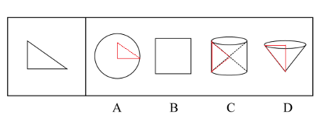
A项：沿着三角形任何一个顶点旋转一周，排除；
B项：三角形平面和空间旋转无法形成，当选；
C项：以直角三角形长边所对的顶点为中心，排除；
D项：以直角三角形其中一个直角边为轴，旋转一周可以形成圆锥，排除。
因此本题选B。
【来源】 2020年广东选调生考试《行测》真题（思维）第63题

第64题
【知识点】 重构类
【答案】 C
【解析】 本题属于重构类，主要考查三视图。
根据题干示意图带入选项验证。
A项：无论那个侧面看，不可能形成题干中第一个示意图，排除；
B项：无论那个侧面看，不可能形成题干中第一个示意图，排除；
C项：正面视角形成第一个示意图，左侧视角第二个示意图，当选；
D项：无论那个侧面看，不可能形成题干中第二个示意图，排除。
因此本题选C。
【来源】 2020年广东选调生考试《行测》真题（思维）第64题

第65题
【知识点】 重构类
【答案】 D
【解析】 本题属于重构类，主要考查立体拼合。
题干中给出的图形均是两笔画，因此选择两笔画图形。
A、B、C拼合示意图如下图所示：
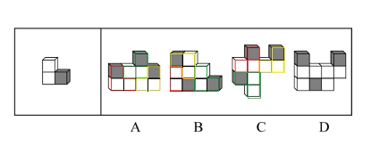
因此本题选D。
【来源】 2020年广东选调生考试《行测》真题（思维）第65题

第66题
【知识点】 重构类
【答案】 A
【解析】 本题属于重构类，主要考查剖面图。
如下图所示，BCD项均能截出，只有A项截不出。
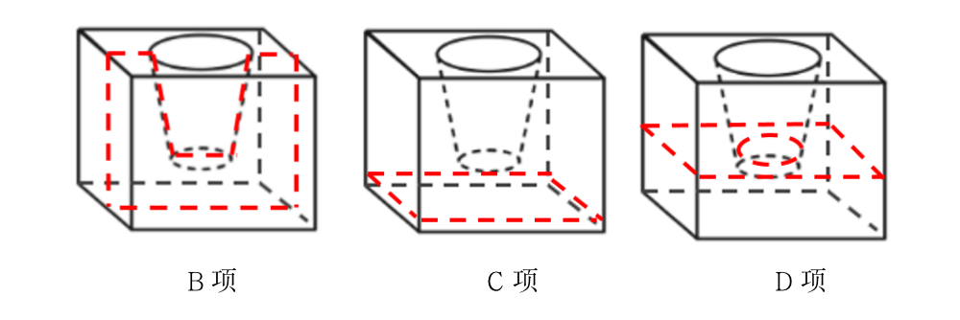
因此本题选A。
【来源】 2020年广东选调生考试《行测》真题（思维）第66题

第67题
【知识点】 重构类
【答案】 C
【解析】 本题属于重构类，主要考查平面拼合。
观察图形特征，寻找平行且等长边，将C选项旋转90°后，与原图拼合后得到如下图所示：
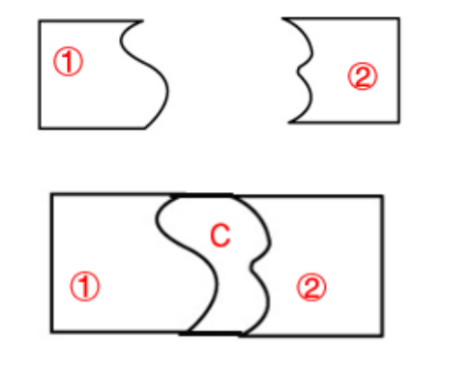
因此本题选C。
【来源】 2020年广东选调生考试《行测》真题（思维）第67题

第68题
【知识点】 重构类
【答案】 C
【解析】 本题属于重构类，主要考查立体拼合。
寻找与题干立体图形凹凸相配的选项。
原图第二层可以前面缺少两个相连的方块，因此选项中的凸出部分应该有两个相连的方块，可以排除A项和D项；
在原图中的第二层，最后一排，我们可以看出与前排缺两个方块的部分平行地方缺少一个方块，应该补充一个方块，而B项的单独方块与相连的两个方块不属平行线的关系，可以排除B项。
因此本题选C。
【来源】 2020年广东选调生考试《行测》真题（思维）第68题

第69题
【知识点】 重构类
【答案】 A
【解析】 本题属于重构类，主要考查六面体平面展开图。
给含有黑色三角形的两个面画双箭头。如下图所示：
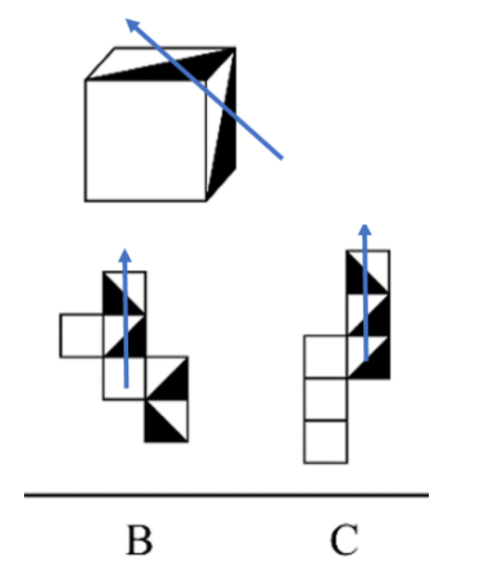
A项：不能折成左图的样子，当选；
B项：如上图，箭头左边是空白，与题干一致，排除；
C项：如上图，箭头左边是空白，与题干一致，排除；
D项：将最下面的面移面可得箭头左边是空白，与题干一致，排除；
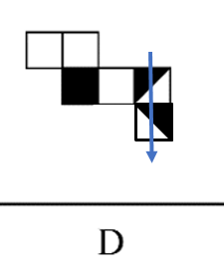
因此本题选A。
【来源】 2020年广东选调生考试《行测》真题（思维）第69题

第70题
【知识点】 重构类
【答案】 B
【解析】 本题属于重构类，主要考查三视图。
A项：从原图后视，则可得A的样子，排除；
B项：无法得出，当选；
C项：从原图正面看可得C的样子，排除；
D项：从原图左侧看可得D的样子，排除。
因此本题选B。
【来源】 2020年广东选调生考试《行测》真题（思维）第70题

第71题
【知识点】 平面几何
【答案】 A
【解析】 本题为几何问题。
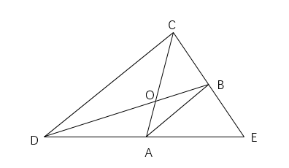
联结AB两点，A、B分别为两条边的中点，所以AB∥CD，那么△AOB∽△COD，相似比为1:2，设△AOB的面积为1，则△COD的面积为4（面积比等于相似比的平方），△BOC的面积为2（△BOC与△AOB为同高不同底三角形，底边CO：AO=相似比=2:1，所以面积比为2:1），同理△AOD的面积为2，那么四边形ABCD的面积为1+4+2+2=9，因为△EBA∽△ECD，边长比为1:2，面积比为1:4，设△EBA的面积为x，则x:(x+9)=1:4，解得x=3，那么△CDE的面积为9+3=12，其中阴影面积为2+2=4，阴影部分面积为三角形总面积的4/12=1/3。因此，本题选A。
【来源】 2020年广东选调生考试《行测》真题（思维）第71题

第72题
【知识点】 效率制约类
【答案】 C
【解析】 本题为工程问题。
赋值甲的效率为4，乙的效率为3，丙的效率为2。合作5天完成了1/4，那么合作完成全部工作需要5÷1/4=20天。三人合作两天的工作量为（4＋3＋2）×2＝18，但实际甲乙被调离，只有丙工作，完成工作量为2×2＝4，剩余18－4＝14的工作量，三人合作需要14÷（4＋3＋2）＝1...5，即工作2天。那么一共用20＋2＝22天。因此本题选C。
【来源】 2020年广东选调生考试《行测》真题（思维）第72题

第73题
【知识点】 其他趣味杂题
【答案】 C
【解析】 本题为余数问题。
甲组除1人拿到4件物资外，其余人都拿5件，说明物资总数除以5应余4，代入选项验证，排除A和B选项；乙组除1人拿到6件物资外，其余人都拿7件，说明物资总数除以7应该余6，代入C和D选项验证，只有C选项满足。
因此本题选C。
【来源】 2020年广东选调生考试《行测》真题（思维）第73题

第74题
【知识点】 排列组合基本原理
【答案】 B
【解析】 本题为排列组合问题。
4名实习生分配到3个部门，每个部门至少分配1人，可知4名实习生按照2、1、1的人数分配到三个部门。先从三个部门选择一个部门，再从4人中选择2人到这个部门，最后剩余两个人分配到剩下的两个部门。有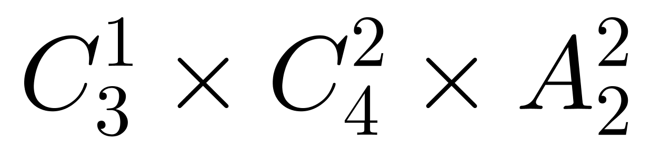=36种不同的分配方案。
因此本题选B。
【来源】 2020年广东选调生考试《行测》真题（思维）第74题

第75题
【知识点】 基础费用
【答案】 C
【解析】 本题为费用问题。
设书籍总共有4x本，根据总利润＝单利润×数量，可列方程：（50－30）3x＋（50－40）x＝420，解得x＝6，那么这批书籍总共有4x＝24本。
因此本题选C。
【来源】 2020年广东选调生考试《行测》真题（思维）第75题

第76题
【知识点】 排列几何
【答案】 B
【解析】 本题为排列组合问题。
采用枚举法解题，由于只能向正东或正南方向行走，
若过A点，有1条，
若过B点且过C点，有2条，
若过B点不过C点，有1条，
则从图中可以数出来共有4条。
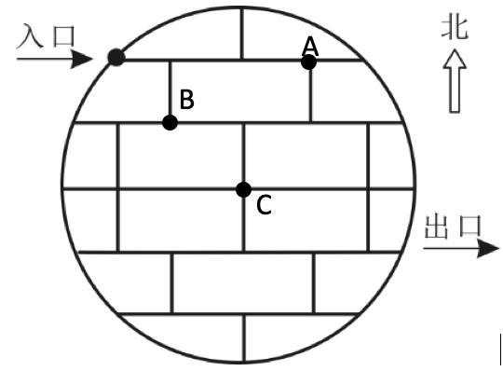因此，本题选B。
【来源】 2020年广东选调生考试《行测》真题（思维）第76题

第77题
【知识点】 溶液混合
【答案】 A
【解析】 本题为溶液问题。
A、B两个烧杯中盐溶液的溶度分别为30%，20%，由于A、B两个烧杯质量相等，混合后的浓度应该居于30%与20%的中间，即25%。问的是溶质与溶剂之比，比值为25：(100-25)=1：3。
因此本题选A。
【来源】 2020年广东选调生考试《行测》真题（思维）第77题

第78题
【知识点】 基本方程（组）
【答案】 D
【解析】 本题为基本方程问题。
【方法一】设A批次有x人，B批次有y人。根据总成绩不变可列方程：86x+80y=84(x+y)，解得x:y=2:1，根据整除特性，可知参与测评的职工总数能被2+1=3整除，由于问职工最多，40以内3的倍数最大为39人。因此，本题选D。
【方法二】对A、B两个批次的平均数混合过程，使用十字交叉有：
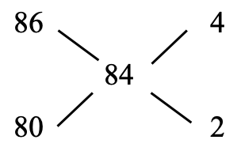
A、B两个批次的人数比为4:2=2:1，根据整除特性，可知参与测评的职工能被2+1=3整除，由于问职工最多，40以内3的倍数最大为39人。因此，本题选D。
【来源】 2020年广东选调生考试《行测》真题（思维）第78题

第79题
【知识点】 反向构造
【答案】 B
【解析】 本题为最值问题。
题干出现“共同...至少...”，可知考查反向构造。
【方法一】甲未阅读过的有15-9=6份，乙未阅读过的有15-12=3份，丙未阅读过的有15-10=5份。要想共同阅读过的文件最少，则没有共同阅读过的文件尽量多，那么未阅读过的文件尽量不重复，都不重复有6+3+5=14份，那么至少有15-14=1份三人都阅读过。因此，本题选B。
【方法二】反向构造有固定的得公式，本题问三集合交集最少，公式为：A+B+C-2M，A、B、C分别代表三人分别阅读得份数，M代表总份数，代入数据得：9+12+10-2×15=1。因此，本题选B
【来源】 2020年广东选调生考试《行测》真题（思维）第79题

第80题
【知识点】 相遇追及
【答案】 D
【解析】 本题为行程问题。
从丢失到发现共用了10分钟即600秒，设静水中驾驶速度为v米/秒，此时工具包与快艇距离为（v-1+1）×600=600v。追及的过程有600v=（v+1-1）×t，可知t=600。从丢失到追上共用时两个600秒，即1200秒，工具包漂流了1200米。
因此本题选D。
【来源】 2020年广东选调生考试《行测》真题（思维）第80题

第81题
【知识点】 多级数列
【答案】 D
【解析】 本题为多级数列
数列间倍数关系明显，优先考虑做商，相邻两项做商（后项÷前项）为1，2，3，是公差为1的等差数列，下一项为4，则所求项为78×4=312。
因此本题选D。
【来源】 2020年广东选调生考试《行测》真题（思维）第81题

第82题
【知识点】 多级数列
【答案】 C
【解析】 本题为多级数列。
数列单调递减，变化趋势平缓，优先考虑做差。相邻两项做差（前项-后项），新数列为1，3，5，7，新数列是公差为2的等差数列，下一项为7+2=9，那么所求项为53-9=44。
因此本题选C。
【来源】 2020年广东选调生考试《行测》真题（思维）第82题

第83题
【知识点】 递推数列
【答案】 C
【解析】 本题为递推数列。
数列无明显特征，且作差作和无规律，考虑递推。观察发现：20+20=40，20+30=50，即第一项+第二项=第四项，第二项+第三项=第五项；因此考虑第三项+第四项=第六项，所求=30+40=70。因此本题选C。
【来源】 2020年广东选调生考试《行测》真题（思维）第83题

第84题
【知识点】 多级数列
【答案】 C
【解析】 本题为多级数列。
数列单调递增，且变化趋势平缓，优先考虑做差。相邻两项做差（后项-前项）的新数列：3,7,11,15，新数列是公差为4的等差数列，新数列下一项为15+4=19，那么所求项为36+19=55。
因此本题选C。
【来源】 2020年广东选调生考试《行测》真题（思维）第84题

第85题
【知识点】 多级数列
【答案】 A
【解析】 本题为多级数列。
数列无明显特征，优先考虑做差，相邻两项做差（后项-前项），新数列为1、-4、9、-16，新数列是明显的平方数列：1²、-2²、3²、-4²，下一项为5²＝25，所求项为88＋25＝113。
因此本题选A。
【来源】 2020年广东选调生考试《行测》真题（思维）第85题

第86题
【知识点】 特殊数列
【答案】 A
【解析】 本题为递推数列。
数列无明显特征，做差与做和均无规律，考虑递推，观察可知，3+5=8,3-8=-5,3+（-5）=-2,3-（-2）=5，即第一项+第二项=第三项，第一项-第三项=第四项，第一项+第四项=第五项，第一项-第五项=第六项，则所求项=第一项+第六项=3+5=8。
因此本题选A。
【来源】 2020年广东选调生考试《行测》真题（思维）第86题

第87题
【知识点】 拆分数列
【答案】 D
【解析】 本题为特殊数列。
对数列中每一个数字进行拆分，观察数列可知1²＝1；2²＝4；4²＝16；7²＝49；底数1，2，4，7，做差后可得1，2，3，（4），下一项底数为7＋4＝11，所求项前两位为11，后边的11²＝121，故所求项为11121。
因此本题选D。
【来源】 2020年广东选调生考试《行测》真题（思维）第87题

第88题
【知识点】 多重数列
【答案】 D
【解析】 本题为拆分数列。
数列变化趋势起伏不定，且项数较多，符合分组数列规律。对数列两两分组，可得（47，53）、（49，51）、（40，60）、（38，（ ）），每一组组内进行加和均为100，故所求项为100－38＝62。
因此本题选D。
【来源】 2020年广东选调生考试《行测》真题（思维）第88题

第89题
【知识点】 拆分数列
【答案】 B
【解析】 本题为特殊数列。
观察数列，5＝3＋2、9＝6＋3、7＝1＋6、4＝3+1，规律为其中一位数字等于另外两个数字之和，结合选项，仅B选项符合，5=1+4。
因此本题选B。
【来源】 2020年广东选调生考试《行测》真题（思维）第89题

第90题
【知识点】 多级数列
【答案】 D
【解析】 本题为多级数列。
相邻项倍数关系明显，优先考虑作商（前÷后），可得新数列为：2，4，8，商数列是公比为2的等比数列，下一项为8×2=16，故所求项为2÷16＝1/8。
因此本题选D。
【来源】 2020年广东选调生考试《行测》真题（思维）第90题

第91题
【知识点】 映射类
【答案】 C
【解析】 本题属于映射类，主要考查依据对应关系。
法律是法官判断案件的依据，属于依据对应关系。
A项：销售和账本属于偏正关系，销售账本中的销售，指的是账本的内容类别，排除；
B项：医嘱和医生属于主宾关系，医生下达医嘱，排除；
C项：歌词是歌手演唱内容的依据，属于依据对应关系，当选；
D项：地标和游客属于主宾关系，游客游览地标，其中地标是指每个城市的标志性区域或地点，排除。
因此本题选C。
【来源】 2020年广东选调生考试《行测》真题（思维）第91题

第92题
【知识点】 映射类
【答案】 A
【解析】 本题属于映射类，主要考查目的对应关系。
练习是为了达到熟练的目的，二者属于目的对应关系。
A项：打磨是为了达到圆润的目的，二者属于目的对应关系，当选；
B项：荣誉和表扬无明显的逻辑关系，荣誉是指由于成就和地位而得到广为流传的名誉和尊荣，表扬指对好人、好事公开称赞，排除；
C项：纯洁和过滤无明显的逻辑关系，通过过滤使流体达到纯净的状态，并非纯洁，排除；
D项：燥热和干旱无明显的逻辑关系，其中，燥热指天气干燥炎热，干旱是指淡水总量少，不足以满足人的生存和经济发展的气候现象，排除。
因此本题选A。
【来源】 2020年广东选调生考试《行测》真题（思维）第92题

第93题
【知识点】 集合类
【答案】 B
【解析】 本题属于集合类，主要考查并列关系。
报纸和杂志均属于大众传播载体，均具有反映和引导社会舆论的功能，二者属于反对关系。
A项：塑料和玻璃均属于材料，属于反对关系，但不是载体，排除；
B项：磁带和光盘均属于信息储存的载体，二者属于反对关系，当选；
C项：铜镜和铁锅无明显逻辑关系，排除；
D项：网络和光纤属于对应关系，光纤是一种由玻璃或塑料制成的纤维，可作为传导网络信息的工具，排除。
因此本题选B。
【来源】 2020年广东选调生考试《行测》真题（思维）第93题

第94题
【知识点】 映射类
【答案】 D
【解析】 本题属于映射类，主要考查必要条件对应关系。
入学是毕业的必要条件，先入学，后毕业，属于顺承关系。
A项：就诊不是吃药的必要条件，就诊和吃药没有必然的先后顺序，可以先吃药再就诊，也可以先就诊再吃药，排除；
B项：提拔不是跳槽的必要条件，排除；
C项：辞职不是创业的必要条件，排除；
D项：出家是还俗的必要条件，先出家后还俗，属于顺承关系，当选。
因此本题选D。
【来源】 2020年广东选调生考试《行测》真题（思维）第94题

第95题
【知识点】 映射类
【答案】 A
【解析】 本题属于映射类，主要考查原材料对应关系。
陶瓷是茶杯的原材料，二者属于原材料对应关系；
二级辨析：陶瓷可以作为茶杯的唯一原材料，即某只茶杯的原材料可以只有陶瓷。
A项：白银是项链的一种原材料，二者是原材料对应关系，且可以是唯一原材料，当选；
B项：粘土是盆栽的组成部分，二者属于组成关系，排除；
C项：鹅毛是大衣的原材料，二者是原材料对应关系，但不能是唯一原材料，排除；
D项：钢铁是汽车的原材料，二者是原材料对应关系，但不能是唯一原材料，排除。
因此本题选A。
【来源】 2020年广东选调生考试《行测》真题（思维）第95题

第96题
【知识点】 语义类
【答案】 D
【解析】 本题属于语义类，主要考查近义关系。
车水马龙形容交通繁忙，繁华热闹；门庭若市形容上门交往的人很多，非常热闹，二者属于近义关系。
A项：流离失所指流转离散，没有安身之地；安居乐业指安定地生活，愉快地从事自己的职业，二者属于反义关系，排除；
B项：饥不择食比喻迫切需要时顾不上选择；废寝忘食形容非常专心、勤奋，二者无明显逻辑关系，排除；
C项：国泰民安形容政治上国家太平，人民安乐，和风调雨顺形容风雨适合农时，二者无明显逻辑关系，排除；
D项：赴汤蹈火形容奋不顾身，无所畏惧，奋不顾身指奋勇向前，不顾自身安危，二者属于近义关系，当选。
因此本题选D。
【来源】 2020年广东选调生考试《行测》真题（思维）第96题

第97题
【知识点】 映射类
【答案】 C
【解析】 本题属于映射类，主要考查地点对应关系
医生在医院工作，二者属于地点对应关系，医院中有病毒，二者属于地点对应关系。
A项：工厂与薪水无明显逻辑关系，排除；
B项：老师教育学生，属于主宾关系，排除；
C项：厨师在厨房工作，二者属于地点对应关系，厨房中有食材，二者属于地点对应关系，符合；
D项：汽车不是地点，排除。
因此本题选C。
【来源】 2020年广东选调生考试《行测》真题（思维）第97题

第98题
【知识点】 映射类
【答案】 B
【解析】 本题属于映射类，主要考查因果对应关系。
“问渠哪得清如许”的原因是“为有源头活水来”，二者属于因果对应关系。
A项：“蝉噪林逾静”与“鸟鸣山更幽”属于并列关系，，排除；
B项：“不识庐山真面目”的原因是“只缘身在此山中”，二者属于因果对应关系，当选；
C项：“空山新雨后”与“天气晚来秋”属于并列关系，排除；
D项：“长风破浪会有时”与“直挂云帆济沧海”属于并列关系，排除。
因此本题选B。
【来源】 2020年广东选调生考试《行测》真题（思维）第98题

第99题
【知识点】 映射类
【答案】 A
【解析】 本题属于映射类，主要考查特点对应关系
A项：淘气是儿童的特点，严谨是律师的特点，均属于特点对应关系，当选；
B项：天真是儿童的特点，二者属于特点对应关系，严谨不是演员的特点，排除；
C项：勤奋不是儿童的特点，严谨不是老人的特点，排除；
D项：儿童与老师无明显逻辑关系，幼稚与严谨无明显逻辑关系，排除。
因此本题选A。
【来源】 2020年广东选调生考试《行测》真题（思维）第99题

第100题
【知识点】 映射类
【答案】 C
【解析】 本题属于映射类，主要考查对应关系。
A项：卷尺与直尺均属于尺子，二者属于并列关系，有的硬币是人民币，有的硬币不是人民币，二者属于交叉关系，排除；
B项：卷尺可以衡量长短，二者属于对应关系，硬币与软硬无明显逻辑关系，排除；
C项：卷尺上有刻度，二者属于对应关系，硬币上有面值，二者属于对应关系，当选；
D项：卷尺与家具无明显逻辑关系，硬币与账户无明显逻辑关系，排除。
因此本题选C。
【来源】 2020年广东选调生考试《行测》真题（思维）第100题

